Фото: вид сверху, сбоку, в локации, (позже) куар-код
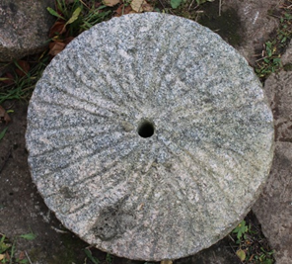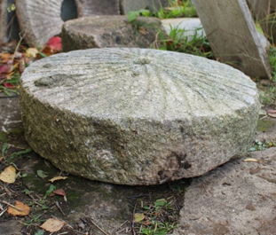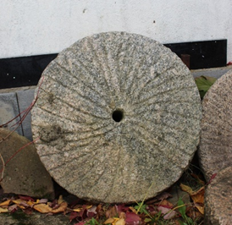
Название | Жерновой камень
Инвентарный номер | ЖК-1
Коллекция | Жерновые камни
Дата записи | 7.10.2022
Расположение на территории Музея | Центральный фасад жилого дома
Оригинал/копия | Оригинал
Датировка/дата создания | Не позднее XVIII в.
Количество | 1
Наличие «родной пары» | ЖК-2
Подбор пары | Не нужен
В работу запущен в комплекте с (дата) | Не запущен
Верхний/нижний | Нижний
«Замок» | -
Параплица (наличие, материал) | -
Ось в параплице | -
Обод (наличие, материал) | -
Рукоять | -
Материал (наименование, цвет) | Сердобольский гранит светло-серого цвета с голубым отливом
Техника обработки камня (ручной/промышленный) | Ручная обработка
Борозды (количество, глубина, направление) | 31 прямая борозда*, глубиной 2-3 мм
Петроглифы | Не обнаружены
Форма | Цилиндр с конусообразной верхней поверхностью
Диаметр камня | 0, 496 м
Радиус камня | 0, 248 м
Диаметр «глазка» | 0, 032 м
Радиус «глазка» | 0, 016 м
Наибольшая высота гурта камня | 0, 12 м
Наименьшая высота гурта камня | 0, 109 м
Высота «глазка» | 0,132 м
Объём | 0,023066 м³
Плотность | 2600 кг/м³
Масса по формуле | 59,9716 кг
Масса по факту | В силу отсутствия оборудования на 7.10.2022 не измерялась
Сохранность | Имеется скол трапецевидной формы, площадью 1 дм²
Функционал | Пригоден к работе
Особенности | *Разветвление борозд
Упоминания | Отсутствуют
Выставочный багаж | Не выставлялся
Легенда
Камень обретён в г. Великий Новгород по адресу: ул. Псковская, д. 153. Передан в дар Музею семьёй Логиновых, Ириной (на фото справа с хозяйкой Музея) и Алексеем, в мае 2019 г. Им камень достался вместе с участком свёкров. Камень был заглублён в грунт и до визита в Музей каменных жерновов весной-2019 года внимания хозяев не привлекал. Дома в этой части города упоминаются с конца XVIII в.
Ключевые слова, фразы (тэги) | Жерновой камень, жернов, нижний камень, гранит, ручная обработка, борозды, Великий Новгород

Фото: вид сверху, сбоку, в локации, иное, куар-код
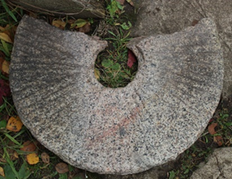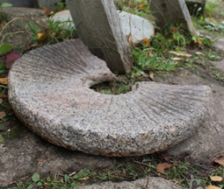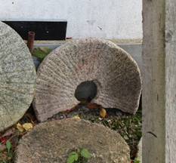
Название | Жерновой камень
Инвентарный номер | ЖК-2
Коллекция | Жерновые камни
Дата и автор записи | 7.10.2022
Расположение на территории Музея | Центральный фасад жилого дома
Оригинал/копия | Оригинал
Датировка/дата создания | Не позднее XVIII в.
Количество | 1
Наличие «родной пары» | ЖК-1
Подбор пары | Не нужен
В работу запущен в комплекте с (дата) | Не запущен
Верхний/нижний | Верхний
«Замок» | Полостной
Параплица (наличие, материал) | Отсутствует
Ось в параплице | -
Обод (наличие, материал) | -
Рукоять | -
Материал (наименование, цвет) | Сердобольский гранит, светло-серого цвета с розовым отливом
Техника обработки камня (ручной/промышленный) | Ручная обработка
Борозды (количество, глубина, направление) | 44 прямые борозды, глубиной 2-3 мм
Петроглифы | Не обнаружены
Форма | Цилиндр с вогнутой нижней поверхностью
Диаметр камня | 0,49 м
Радиус камня | 0,245 м
Диаметр «глазка» | 0,105 м
Радиус «глазка» | 0,0525 м
Наибольшая высота гурта камня | 0,065 м
Наименьшая высота гурта камня | 0,05 м
Высота «глазка» | 0,04 м
Объём | 0,011905 м3
Плотность | 2600 кг/м3
Масса по формуле | 30, 953 кг
Масса по факту | В силу отсутствия оборудования на 7.10. 2022 не измерялась
Состояние сохранности | Не цельный (сохранилось ¾ камня)
Рабочая сохранность/пригодность к работе | Не пригоден к работе
Особенности | Имеются следующие следы:  - от обода;  - чёрное пятно, предположительно от пожара.
Упоминания | Отсутствуют
Выставочный багаж | Не выставлялся
Легенда
Камень обретён в г. Великий Новгород по адресу: ул. Псковская, д. 153. Передан в дар Музею семьёй Логиновых, Ириной (на фото справа с хозяйкой Музея) и Алексеем, в мае 2019 г. Им камень достался вместе с участком свёкров. Камень был заглублён в грунт и до визита в Музей каменных жерновов весной-2019 года внимания хозяев не привлекал. Дома в этой части города упоминаются с конца XVIII в.
Ключевые слова, фразы (тэги) | Жерновой камень, жернов, верхний камень, гранит, ручная обработка, борозды, Великий Новгород, 2019

Фото: вид сверху, сбоку, в локации, иное, куар-код
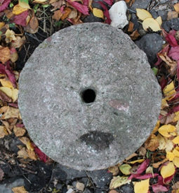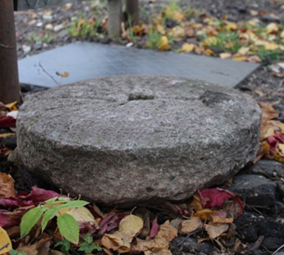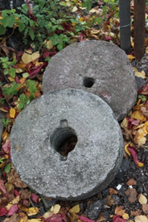
Название | Жерновой камень
Инвентарный номер | ЖК-3
Коллекция | Жерновые камни
Дата и автор записи | 7.10.2022
Расположение на территории Музея | У входа на территорию участка с правой стороны
Оригинал/копия | Оригинал
Датировка/дата создания | Предположительно XIX в.
Количество | 1
Наличие «родной пары» | ЖК-4
Подбор пары | Не нужен
В работу запущен в комплекте с (дата) | Не запущен
Верхний/нижний | Нижний
«Замок» | -
Параплица (наличие, материал) | -
Ось в параплице | -
Обод (наличие, материал) | -
Рукоять | -
Материал (наименование, цвет) | Красный песчаник
Техника обработки камня (ручной/промышленный) | Ручная обработка
Борозды (количество, глубина, направление) | 18 прямых борозд, глубиной 2-3 мм
Петроглифы | Не обнаружены
Форма | Цилиндр с конусообразной верхней поверхностью
Диаметр камня | 0,4 м
Радиус камня | 0,2 м
Диаметр «глазка» | 0,045 м
Радиус «глазка» | 0,0225 м
Наибольшая высота гурта камня | 0,1 м
Наименьшая высота гурта камня | 0,039 м
Высота «глазка» | 0,092 м
Объём | 0,01241375 м³
Плотность | 2225-2670 кг/м³ (2500)
Масса по формуле | 31,034375 кг
Масса по факту | В силу отсутствия оборудования на 7.10. 2022 не измерялась
Состояние сохранности | Изношен
Рабочая сохранность/пригодность к работе | Пригоден к работе
Особенности | Виден сильный износ в результате эксплуатации
Упоминания | Отсутствуют
Выставочный багаж | Не выставлялся
Легенда | Найден в с. Велилы Новгородской области в результате описи брошенного имущества – заброшенного дома. Октябрь, 2019 г. В русле реки Руны есть залежи красного песчаника, чем и обосновывается состав жернова. Также имеется выход известняка. Примечательно, что обретены они были благодаря рождению ребёнка у дарителя – Иванова Валерия.
Ключевые слова, фразы (тэги) | Жерновой камень, жернов, нижний камень, песчаник, ручная обработка, борозды, Велилы, 2019

Фото: вид сверху, сбоку, в локации, иное, куар-код
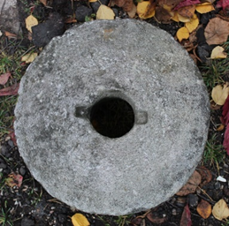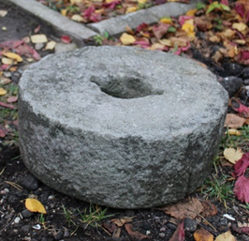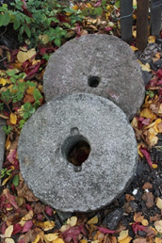
Название | Жерновой камень
Инвентарный номер | ЖК-4
Коллекция | Жерновые камни
Дата и автор записи | 7.10.2022
Расположение на территории Музея | У входа на территорию музея с правой стороны
Оригинал/копия | Оригинал
Датировка/дата создания | 7.10.2022
Количество | 1
Наличие «родной пары» | ЖК-3
Подбор пары | Не нужен
В работу запущен в комплекте с (дата) | Не запущен
Верхний/нижний | Верхний
«Замок» | Полостной
Параплица (наличие, материал) | -
Ось в параплице | -
Обод (наличие, материал) | -
Рукоять | -
Материал (наименование, цвет) | Красные песчаник
Техника | Ручная обработка
Борозды (количество, глубина, направление) | Отсутствуют
Петроглифы | Не обнаружены
Форма | Цилиндр с вогнутой нижней поверхностью
Диаметр камня | 0,39 м
Радиус камня | 0,195 м
Диаметр «глазка» | 0,095 м
Радиус «глазка» | 0,0475 м
Наибольшая высота гурта камня | 0,143 м
Наименьшая высота гурта камня | 0,133 м
Высота «глазка» | 0,14 м
Объём | 0,016082 м³
Плотность | 2225—2670 кг/м³ (2500)
Масса по формуле | 40,205 кг
Масса по факту | В силу отсутствия оборудования на 7.10. 2022 не измерялась
Состояние сохранности | Имеется треугольный скол, площадью 0, 7 дм²
Рабочая сохранность/пригодность к работе | К работе пригоден
Особенности | -
Упоминания | Отсутствуют
Выставочный багаж | Не выставлялся
Легенда | Найден в с. Велилы Новгородской области в результате описи брошенного имущества – заброшенного дома. Октябрь, 2019 г. В русле реки Руны есть залежи красного песчаника, чем и обосновывается состав жернова. Также имеется выход известняка. Примечательно, что обретены они были благодаря рождению ребёнка у дарителя – Иванова Валерия.
Ключевые слова, фразы (тэги) | Жерновой камень, жернов, верхний камень, песчаник, ручная обработка, Велилы, 2019

Фото: вид сверху, сбоку, в локации, иное, куар-код
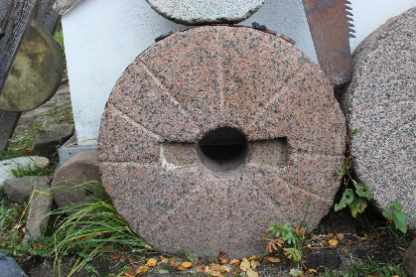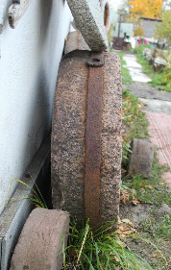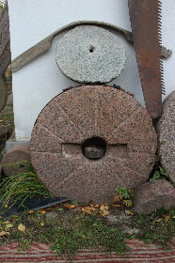
Название | Жерновой камень
Инвентарный номер | ЖК-5
Коллекция | Жерновые камни
Дата и автор записи | 7.10.2022
Расположение на территории Музея | Левый фасад жилого дома
Оригинал/копия | Оригинал
Датировка/дата создания | Конец XIX - начало XX вв.
Количество | 1
Наличие «родной пары» | Предположительно в р. Марёвка
Подбор пары | Нет на 7.10.2022
В работу запущен в комплекте с (дата) | Не запускался
Верхний/нижний | Верхний
«Замок» | Полостной, трапецевидной формы
Параплица (наличие, материал) | Нет, но предположительно была металлической
Ось в параплице | -
Обод (наличие, материал) | Есть, железный
Рукоять | -
Материал (наименование, цвет) | Гранит красного цвета
Техника | Промышленный способ
Борозды (количество, глубина, направление) | 10 прямых борозд, глубиной 3-4 мм
Петроглифы | Не обнаружены
Форма | Цилиндр с вогнутой нижней поверхностью
Диаметр камня | 0,88 м
Радиус камня | 0,44 м
Диаметр «глазка» | 0,2 м
Радиус «глазка» | 0,1 м
Наибольшая высота гурта камня | 0,24 м
Наименьшая высота гурта камня | 0,24 м
Высота «глазка» | 0,255 м
Объём | 0,13788996 м³
Плотность | 2600 кг/м³
Масса по формуле | 358,513896 кг
Масса по факту | В силу отсутствия оборудования на 7.10. 2022 не измерялась
Состояние сохранности | Деформаций не обнаружено
Рабочая сохранность/пригодность к работе | Пригоден к работе
Особенности | Являлся частью водяной мельницы. В наличии следы приспособлений для подъёма.
Упоминания | Фотография размещалась в публичном пространстве
Выставочный багаж | Не выставлялся
Легенда | Найден в русле реки Марёвка в районе урочища Дуброво. В 2012 году – обнаружен и вытащен из реки и вошёл в коллекцию в 2015 году. Ориентировочно камень относится к концу XIX – началу XX века, поскольку в районе обнаружения жёрнова располагалось развитое поселение с промышленными объектами, а сам жернов создан заводским способом. На данный факт указывает правильная цилиндрическая форма жёрнова, металлический обод, плоскость жёрнова хорошо обточена и очень выразительные замки для посадки параплицы.
Ключевые слова | Жерновой камень, жернов, верхний камень, гранит, промышленная обработка, борозды, Дуброво, 2015

Фото: вид сверху, сбоку, в локации, иное, куар-код
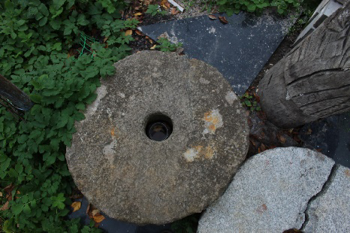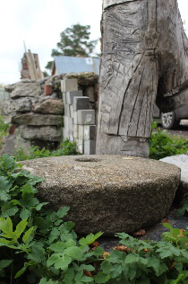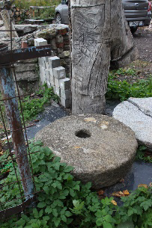
Название | Жерновой камень
Инвентарный номер | ЖК-6
Коллекция | Жерновые камни
Дата и автор записи | 7. 10. 2022
Расположение на территории Музея | У подножия статуи Бабы-Яги
Оригинал/копия | Оригинал
Датировка/дата создания | -
Количество | 1
Наличие «родной пары» | ЖК-7
Подбор пары | -
В работу запущен в комплекте с (дата) | Не запускался
Верхний/нижний | Нижний
«Замок» | -
Параплица (наличие, материал) | -
Ось в параплице | -
Обод (наличие, материал) | -
Рукоять | -
Материал (наименование, цвет) | Песчаник, серый
Техника | Ручная обработка
Борозды (количество, глубина, направление) | -
Петроглифы | Не обнаружены
Форма | Цилиндр с выпуклой верхней поверхностью
Диаметр камня | 71-79 см = 0,71-0,79 м (0, 75 м)
Радиус камня | 35, 5 – 39, 5 см = 0,355-0,395 м (0,375 м)
Диаметр «глазка» | 12 см = 0,12 м
Радиус «глазка» | 6 см = 0,06 м
Наибольшая высота гурта камня | 16 см = 0,16 м
Наименьшая высота гурта камня | 15 см = 0,15 м
Высота «глазка» | 9,4 см = 0,094 м
Объём | 0, 069587 м³
Плотность | 2225—2670 кг/м³ (2500)
Масса по формуле | 173,9675 кг
Масса по факту | В силу отсутствия оборудования на 7.10. 2022 не измерялась
Состояние сохранности | Деформаций не обнаружено
Рабочая сохранность/пригодность к работе | Не пригоден
Особенности | Являлся частью воздушной мельницы.
Упоминания | -
Выставочный багаж | -
Легенда | Музей приобрёл экспонаты ЖК-6 и ЖК-7 в результате интересного случая. Желавший помочь музею человек указал коллекционеру координаты найденных им ранее жерновых камней, но, когда дошли до них, оказалось, что жерновов на месте уже нет. Взамен человек предложил музею жерновые камни с участка его родителей.  Родители информатора в своё время получили земельный участок под дачное строительство, построили на нём дом, но после в ходе хозяйственных работ по улучшению участка практически на поверхности был обнаружен жернов ЖК-6.  В 2020 году произошла вышеописанная история и ЖК-7 был доставлен в музей.  Жерновой камень может быть достаточно древним – поскольку деревня Старое Ракомо существует ещё с времён Ярослава Мудрого, а обработка камня явно производилась без использования металлического инструмента.
Ключевые слова

Фото: вид сверху, сбоку, в локации, иное, куар-код
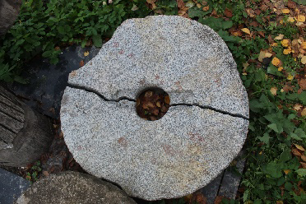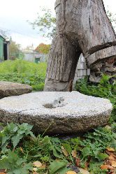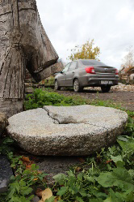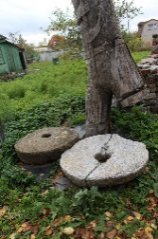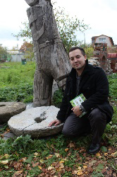
Название | Жерновой камень
Инвентарный номер | ЖК-7
Коллекция | Жерновые камни
Дата и автор записи | 7.10.2022
Расположение на территории Музея | У подножия статуи Бабы-Яги
Оригинал/копия | Оригинал
Датировка/дата создания | -
Количество | 2
Наличие «родной пары» | ЖК-6
Подбор пары | Не нужен
В работу запущен в комплекте с (дата) | Не запущен
Верхний/нижний | Верхний
«Замок» | Полостной
Параплица (наличие, материал) | -
Ось в параплице | -
Обод (наличие, материал) | -
Рукоять | -
Материал (наименование, цвет) | Гранит
Техника | Ручная обработка
Борозды (количество, глубина, направление) | -
Петроглифы | Не обнаружены
Форма | Цилиндр с вогнутой нижней поверхностью
Диаметр камня | 88 см = 0,88 м
Радиус камня | 44 см = 0,44 м
Диаметр «глазка» | 17, 5 см = 0,175 м
Радиус «глазка» | 8, 75 см = 0,0875 м
Наибольшая высота гурта камня | 13 см = 0,13 м
Наименьшая высота гурта камня | 12 см = 0,12 м
Высота «глазка» | 18,5 см = 0,185 м
Объём | 0,07458 м³
Плотность | 2600 кг/м³
Масса по формуле | 193,908 кг
Масса по факту | В силу отсутствия оборудования на 7.10. 2022 не измерялась
Состояние сохранности | Деформаций не обнаружено
Рабочая сохранность/пригодность к работе | Не пригоден
Особенности | Являлся частью воздушной мельницы.
Упоминания | -
Выставочный багаж | -
Легенда | Музей приобрёл экспонаты ЖК-6 и ЖК-7 в результате интересного случая. Желавший помочь музею человек указал коллекционеру координаты найденных им ранее жерновых камней, но, когда дошли до них, оказалось, что жерновов на месте уже нет. Взамен человек предложил музею жерновые камни с участка его родителей.  Родители информатора в своё время получили земельный участок под дачное строительство и построили на нём дом. Позднее, в ходе хозяйственных работ по улучшению участка, на глубине метра они обнаружили жернов ЖК-7, когда копали траншею для укладки коммуникаций.  В 2020 году произошла вышеописанная история и ЖК-7 был доставлен в музей.  Жерновой камень может быть достаточно древним – поскольку деревня Старое Ракомо существует ещё с времён Ярослава Мудрого, а обработка камня явно производилась без использования металлического инструмента.
Ключевые слова

Фото: вид сверху, сбоку, в локации, иное, куар-код
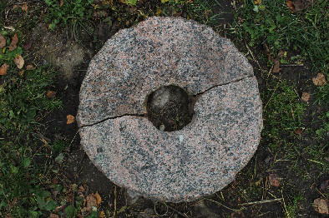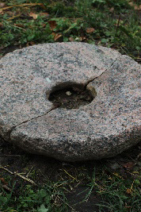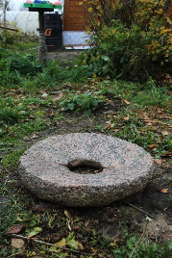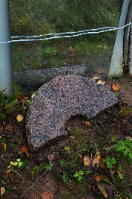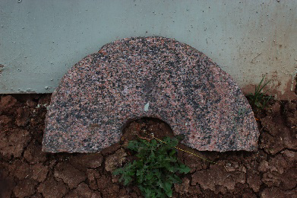
Название | Жерновой камень
Инвентарный номер | ЖК-8
Коллекция | Жерновые камни
Дата и автор записи | 17.10.2022
Расположение на территории Музея | По бокам макета голландской мельницы
Оригинал/копия | Оригинал
Датировка/дата создания | -
Количество | 2
Наличие «родной пары» | -
Подбор пары | Не нужен
В работу запущен в комплекте с (дата) | Не запущен
Верхний/нижний | Верхний
«Замок» | Полостной
Параплица (наличие, материал) | -
Ось в параплице | -
Обод (наличие, материал) | -
Рукоять | Нет, но присутствует разъём для рукояти
Материал (наименование, цвет) | Гранит светло-серого цвета с розовым отливом
Техника | Ручная обработка
Борозды (количество, глубина, направление) | -
Петроглифы | Не обнаружены
Форма | Цилиндр с вогнутой нижней поверхностью
Диаметр камня | 48 см = 0,48 м
Радиус камня | 24 см = 0,24 м
Диаметр «глазка» | 12, 5 см = 0,125 м
Радиус «глазка» | 6, 25 см = 0,0625 м
Наибольшая высота гурта камня | 7, 5 см = 0,075 м
Наименьшая высота гурта камня | 5 см = 0,05 м
Высота «глазка» | 4 см = 0,04 м
Объём | 0,013074 м³
Плотность | 2600 кг/м³
Масса по формуле | 33,9924 кг
Масса по факту | В силу отсутствия оборудования на 17.10. 2022 не измерялась
Состояние сохранности | Нарушена целостность (разбит пополам)
Рабочая сохранность/пригодность к работе | Не пригоден к работе
Особенности | Наличие скола на нижней поверхности. Есть посадочное гнездо для ручки.
Упоминания | -
Выставочный багаж | Не выставлялся
Легенда | Однажды в середине 2000-ых годов маревец Валерий Иванов привёз в подарок несколько жерновых камней (фрагменты ЖК-8 и ЖК-9) из Велильского сельского поселения. По предположению Музея , жёрнов обрабатывался минимум 150 лет назад, однако может быть гораздо более древним.
Ключевые слова

Фото: вид сверху, сбоку, в локации, иное, куар-код
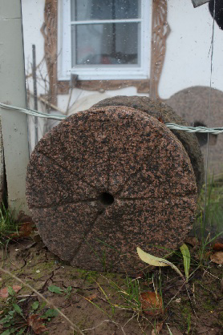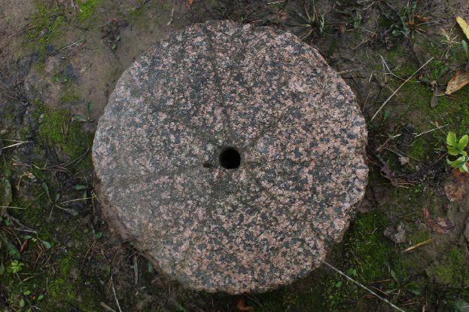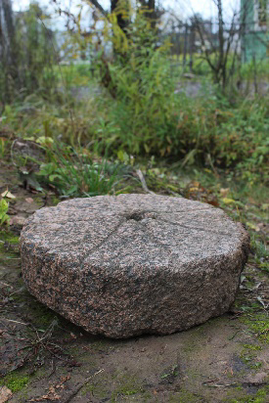
Название | Жерновой камень
Инвентарный номер | ЖК-9
Коллекция | Жерновые камни
Дата и автор записи | 17. 10. 2022
Расположение на территории Музея | Фасад макета голландской мельницы
Оригинал/копия | Оригинал
Датировка/дата создания | -
Количество | 1
Наличие «родной пары» | -
Подбор пары | Нет на 17. 10. 2022
В работу запущен в комплекте с (дата) | Не запущен
Верхний/нижний | Нижний
«Замок» | -
Параплица (наличие, материал) | -
Ось в параплице | -
Обод (наличие, материал) | -
Рукоять | -
Материал (наименование, цвет) | Сердобольский гранит красноватого оттенка
Техника | Ручная обработка
Борозды (количество, глубина, направление) | 7 прямых борозд, 2-3 мм
Петроглифы | Не обнаружены
Форма | Цилиндр с конусообразной верхней поверхностью
Диаметр камня | 28 см = 0,28 м
Радиус камня | 14 см = 0,14 м
Диаметр «глазка» | 3 см = 0,03 м
Радиус «глазка» | 1, 5 см = 0,015 м
Наибольшая высота гурта камня | 12 см = 0,12 м
Наименьшая высота гурта камня | 4 см = 0,04 м – со сколом, 8 см = 0,08 м – без скола
Высота «глазка» | 12 см = 0,12 м
Объём | 0,007301 м³
Плотность | 2600 кг/м³
Масса по формуле | 18,9826 кг
Масса по факту | В силу отсутствия оборудования на 17.10. 2022 не измерялась
Состояние сохранности | Присутствуют естественные сколы случайного характера, не влияющие на работу. Присутствует треугольный скол на нижней поверхности, площадью 0, 7 дм²
Рабочая сохранность/пригодность к работе | Пригоден к работе
Особенности | -
Упоминания | -
Выставочный багаж | -
Легенда | Однажды в середине 2000-ых годов друг коллекционера – Валерий Иванов -- привёз в подарок несколько жерновых камней (фрагменты ЖК-8 и ЖК-9) из Вилильского сельского поселения. По предположению коллекционера, жернов обрабатывался минимум 150 лет назад, однако может быть гораздо более древним.
Ключевые слова

Фото: вид сверху, сбоку, в локации, иное, куар-код
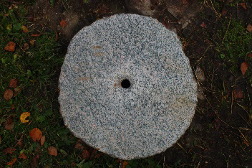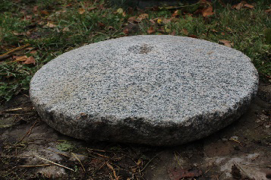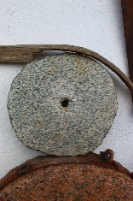
Название | Жерновой камень
Инвентарный номер | ЖК-10
Коллекция | Жерновые камни
Дата и автор записи | 17.10.2022
Расположение на территории Музея | Левый фасад жилого дома
Оригинал/копия | Оригинал
Датировка/дата создания | -
Количество | 1
Наличие «родной пары» | -
Подбор пары | Нет на 17.10.2022
В работу запущен в комплекте с (дата) | Не запущен
Верхний/нижний | Нижний
«Замок» | -
Параплица (наличие, материал) | -
Ось в параплице | -
Обод (наличие, материал) | -
Рукоять | -
Материал (наименование, цвет) | Гранит белого цвета с чёрными вкраплениями
Техника
Борозды (количество, глубина, направление) | 4 широкие борозды, глубиной 2-3 мм, намечены крестовидно. 3 из 4 прямые, 1 – изгибается по часовой стрелке
Петроглифы | Не обнаружены
Форма | Цилиндр с конусообразной верхней поверхностью
Диаметр камня | 48-50 см = 0,48-0,50 м
Радиус камня | 24-25 см = 0,24-0,25 м (0,25 м)
Диаметр «глазка» | 3 см = 0,03 м
Радиус «глазка» | 1, 5 см = 0,015 м
Наибольшая высота гурта камня | 7 см = 0,07 м
Наименьшая высота гурта камня | 6 см = 0,06 м
Высота «глазка» | 10-11 см = 0,1-0,11 м (0,10 м)
Объём | 0,013667 м³
Плотность | 2600 кг/м³
Масса по формуле | 35,5342 кг
Масса по факту | В силу отсутствия оборудования на 17.10. 2022 не измерялась
Состояние сохранности | Цельный, но имеются производственные и временные повреждения
Рабочая сохранность/пригодность к работе | Пригоден к работе
Особенности | Одна из борозд изгибается по часовой стрелке. Камень ручной, кустарной обработки
Упоминания | -
Выставочный багаж | -
Легенда | Данный жёрнов родом из Марёвского района. На момент 17 октября 2022 года, информации о нём уже не сохранилось. По оценке коллекционера, жернов примерно вековой давности и обработан вручную.
Ключевые слова

Фото: вид сверху, сбоку, в локации, иное, куар-код
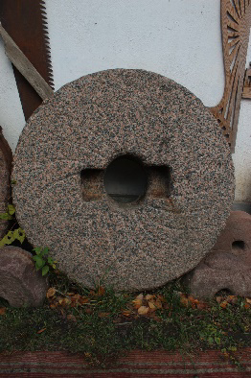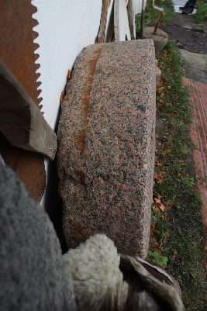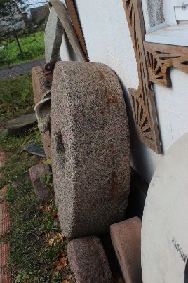
Название | Жерновой камень
Инвентарный номер | ЖК-11
Коллекция | Жерновые камни
Дата и автор записи | 17.10.2022
Расположение на территории Музея | Левый фасад жилого дома
Оригинал/копия | Оригинал
Датировка/дата создания | -
Количество | 1
Наличие «родной пары» | -
Подбор пары | Нет на 17.10.2022
В работу запущен в комплекте с (дата) | Не запущен
Верхний/нижний | Верхний
«Замок» | Полостной, трапецевидный. Длина – 39 см., ширина 14 см.
Параплица (наличие, материал) | Нет, но предположительно была из железа
Ось в параплице | -
Обод (наличие, материал) | Нет, остались следы металла
Рукоять | -
Материал (наименование, цвет) | Сердобольский гранит серого цвета с выраженным красным оттенком
Техника | Машинная обработка
Борозды (количество, глубина, направление) | 20 изогнутых против часовой стрелки борозд, глубиной 3-4 мм
Петроглифы | Не обнаружены
Форма | Цилиндр с выгнутой нижней поверхностью
Диаметр камня | 96 см = 0,96 м
Радиус камня | 48 см = 0,48 м
Диаметр «глазка» | 20 см (25 см = 0,25 м с параплицей) = 0,2 м
Радиус «глазка» | 12, 5 см = 0,125 м
Наибольшая высота гурта камня | 26 см = 0,26 м
Наименьшая высота гурта камня | 24 см = 0,24 м
Высота «глазка» | 23 см (посадка 5 см = 0,05 м) = 0,23 м
Объём | 0,176814 м³
Плотность | 2600 кг/м³
Масса по формуле | 459,7164 кг
Масса по факту | В силу отсутствия оборудования на 17.10. 2022 не измерялась
Состояние сохранности | Цельный
Рабочая сохранность/пригодность к работе | К работе пригоден
Особенности | Остались следы от обода и параплицы (железо). Борозды закруглены против часовой стрелки.
Упоминания | -
Выставочный багаж | -
Легенда | Камень из деревни Фёдоровщина, Велильского сельского поселения, Марёвского района. Обнаружен у реки Городец. Привезён Валерием Ивановым, который в начале 2000-ых годов занимался в том районе лесозаготовкой. При строительстве моста через речку он нашёл жёрнов, вытащил его с помощью техники и привёз коллекционеру В.М. Львовскому. Скорее всего, это камень с разрушенной мельницы времён ещё до второй мировой войны, скорее всего мельница была разрушена в период первой половины XX века. Скорее всего, жёрнов был создан в XIX веке, так как его техника изготовления относится к этому столетию.
Ключевые слова

Фото: вид сверху, сбоку, в локации, иное, куар-код
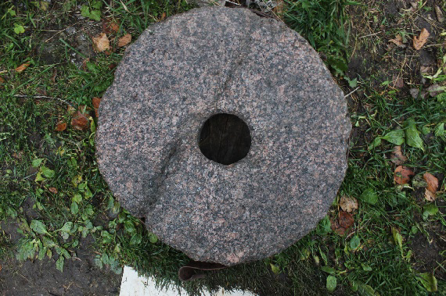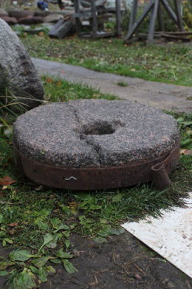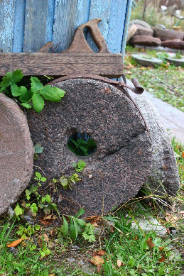
Название | Жерновой камень
Инвентарный номер | ЖК-12
Коллекция | Жерновые камни
Дата и автор записи | 17.10.2022
Расположение на территории Музея | Левый фасад жилого дома
Оригинал/копия | оригинал
Датировка/дата создания | 17.10. 2022
Количество | 1
Наличие «родной пары» | -
Подбор пары | Нет на 17.10.2022
В работу запущен в комплекте с (дата) | Не запущен
Верхний/нижний | Верхний
«Замок» | Полостной
Параплица (наличие, материал) | -
Ось в параплице | -
Обод (наличие, материал) | Есть, железо
Рукоять | -
Материал (наименование, цвет) | Гранит
Техника | Ручная обработка
Борозды (количество, глубина, направление) | -
Петроглифы | Не обнаружено
Форма | Цилиндр с выгнутой нижней поверхностью
Диаметр камня | 33-35, 5 см = 0,33-0,355 м
Радиус камня | 16, 5-17, 75 см = 0,165-0,1775 м (0,17 м)
Диаметр «глазка» | 9 см = 0,09 м
Радиус «глазка» | 4, 5 см = 0,045 м
Наибольшая высота гурта камня | 12 см = 0,12 м
Наименьшая высота гурта камня | 11 см = 0,11 м
Высота «глазка» | 9, 5 см = 0,095 м
Объём | 0,010286 м³
Плотность | 2600 кг/м³
Масса по формуле | 26,7436 кг
Масса по факту | В силу отсутствия оборудования на 17.10. 2022 не измерялась
Состояние сохранности | Цельное, есть следы пожара, трещина на всю верхнюю поверхность
Рабочая сохранность/пригодность к работе | Не пригоден
Особенности | Камень побывал в огне, сильно закопчён
Упоминания | -
Выставочный багаж | -
Легенда | Жёрнов из старообрядческой деревни Остров (Марёвский район), сожжённой во время ВОВ. В той деревне осталось ещё несколько жерновых камней, но в коллекцию вошёл лишь этот. Определить век создания жёрнова представляется невозможным.
Ключевые слова

Фото: вид сверху, сбоку, в локации, иное, куар-код
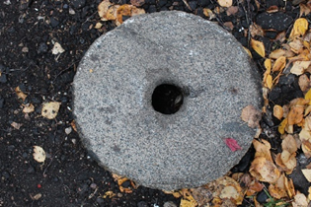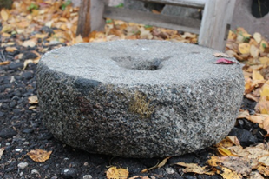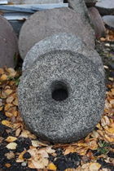
Название | Жерновой камень
Инвентарный номер | ЖК-13
Коллекция | Жерновые камни
Дата и автор записи
Расположение на территории Музея | Правый фасад жилого дома
Оригинал/копия | оригинал
Датировка/дата создания
Количество | 1
Наличие «родной пары» | ЖК-14
Подбор пары | -
В работу запущен в комплекте с (дата) | Не запускался на 10.12.2022
Верхний/нижний | Верхний
«Замок» | Полостной
Параплица (наличие, материал) | -
Ось в параплице | -
Обод (наличие, материал) | Обода нет, но присутствуют следы металлического обода
Рукоять | -
Материал (наименование, цвет) | Мелкозернистый гранит серого цвета, с фиолетовым отливом
Техника | Ручная обработка
Борозды (количество, глубина, направление) | -
Петроглифы | Не выявлены
Форма | Цилиндр с вогнутой нижней поверхностью
Диаметр камня | 39,5-41,5 см = 0,395-0,415 м
Радиус камня | 19,75-20,75 см = 0,1975-0,2075 м (0,2 м)
Диаметр «глазка» | 8 см = 0,08 м
Радиус «глазка» | 4 см = 0,04 м
Наибольшая высота гурта камня | 16 см = 0,16 м
Наименьшая высота гурта камня | 14 см = 0,14 м
Высота «глазка» | 13,3 см = 0,133 м
Объём
Плотность | 2600 кг/м³
Масса по формуле
Масса по факту | В силу отсутствия оборудования на осень-2022 не измерялась
Состояние сохранности | Цельный
Рабочая сохранность/пригодность к работе | Пригоден к работе, планируется запуск
Особенности | Имеются следы от обода
Упоминания | -
Выставочный багаж | -
Легенда | Жерновые камни под шифровками ЖК-13 и ЖК-14 были подарены дамой, посетившей экскурсию в музее каменных жерновов. В годы войны под напором наступавших немецких войск, она со своей семьёй отступала из-под Пскова в Великий Новгород. Её дед забрал с собой жернова, будучи уверен, что с ними в любых обстоятельствах можно автономно обеспечить свою семью. Поселившись в Новгородской области достаточно далеко от фронта, семья смогла выжить и эти жернова «добрались» до музея в наши дни. В 2020 году женщина передала их в музей, где их и сохранил В.М. Львовский. По его мнению, камни очень древние, так как очевидна их ручная обработка без механизированного инструмента.
Ключевые слова

Фото: вид сверху, сбоку, в локации, иное, куар-код
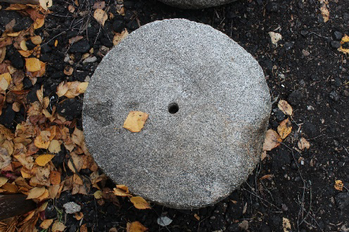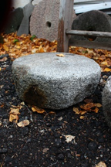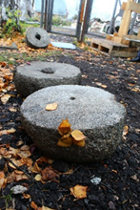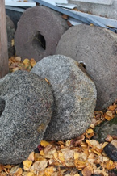
Название | Жерновой камень
Инвентарный номер | ЖК-14
Коллекция | Жерновые камни
Дата и автор записи
Расположение на территории Музея | Правый фасад жилого дома
Оригинал/копия | Оригинал
Датировка/дата создания
Количество | 1
Наличие «родной пары» | ЖК-13
Подбор пары | -
В работу запущен в комплекте с (дата) | Не запускался
Верхний/нижний | Нижний
«Замок» | -
Параплица (наличие, материал) | -
Ось в параплице | -
Обод (наличие, материал) | -
Рукоять | -
Материал (наименование, цвет) | Мелкозернистый гранит серого цвета с фиолетовым отливом
Техника | Ручная обработка
Борозды (количество, глубина, направление) | -
Петроглифы | Не выявлены
Форма | Цилиндр с конусообразной верхней поверхностью
Диаметр камня | 40 см = 0,4 м
Радиус камня | 20 см = 0,2 м
Диаметр «глазка» | 2 см = 0,02 м
Радиус «глазка» | 1 см = 0,01 м
Наибольшая высота гурта камня | 15,5 см = 0,155 м
Наименьшая высота гурта камня | 13,5 см = 0,135 м
Высота «глазка» | 15,5 см = 0,155 м
Объём
Плотность | 2600 кг/м³
Масса по формуле
Масса по факту | В силу отсутствия оборудования на .10. 2022 не измерялась
Состояние сохранности | Целое
Рабочая сохранность/пригодность к работе | Пригоден
Особенности | Имеются следы соприкосновения с другими породами (камней)
Упоминания | -
Выставочный багаж | -
Легенда | Жерновые камни под шифровками ЖК-13 и ЖК-14 были подарены дамой, посетившей экскурсию в музее каменных жерновов. В годы войны под напором наступавших немецких войск, она со своей семьёй отступала из-под Пскова в Великий Новгород. Её дед забрал с собой жернова, будучи уверен, что с ними в любых обстоятельствах можно автономно обеспечить свою семью. Поселившись в Новгородской области достаточно далеко от фронта, семья смогла выжить и эти жернова «добрались» до музея в наши дни. В 2020 году женщина передала их в музей, где их и сохранил В. М. Львовский. По его мнению, камни очень древние, так как очевидна их ручная обработка без механизированного инструмента.
Ключевые слова

Фото: вид сверху, сбоку, в локации, иное, куар-код
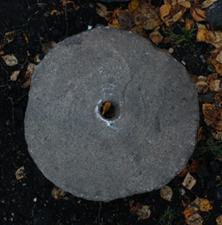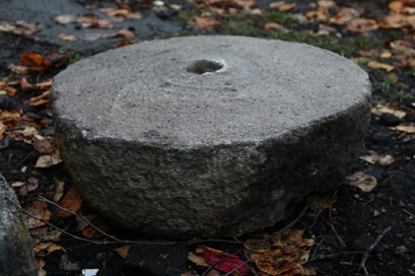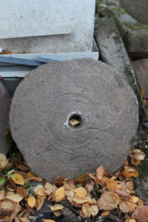
Название | Жерновой камень
Инвентарный номер | ЖК-15
Коллекция | Жерновые камни
Дата и автор записи
Расположение на территории Музея | Правый фасад жилого дома
Оригинал/копия | оригинал
Датировка/дата создания
Количество | 1
Наличие «родной пары» | -
Подбор пары | -
В работу запущен в комплекте с (дата) | Не запускался
Верхний/нижний | Нижний
«Замок» | -
Параплица (наличие, материал) | -
Ось в параплице | -
Обод (наличие, материал) | -
Рукоять | -
Материал (наименование, цвет) | Песчаник светло-серого цвета
Техника | Ручная обработка
Борозды (количество, глубина, направление) | -
Петроглифы | Не выявлены
Форма | Цилиндр с конусообразной верхней поверхностью
Диаметр камня | 43,5-45,5 см = 0,435-0,455 м
Радиус камня | 21,75-22,75 см = 0,2175-0,2275 см
Диаметр «глазка» | 5 см = 0,05 м
Радиус «глазка» | 2,5 см = 0,025 м
Наибольшая высота гурта камня | 15 см = 0,15 м
Наименьшая высота гурта камня | 13 см = 0,13 м
Высота «глазка» | 17 см = 0,17 м
Объём
Плотность
Масса по формуле
Масса по факту | В силу отсутствия оборудования на 7.10. 2022 не измерялась
Состояние сохранности | Цельный
Рабочая сохранность/пригодность к работе | Пригоден к работе
Особенности | Наличие механического следа в виде окружности от использования в
Упоминания | -
Выставочный багаж | -
Легенда | Жерновой камень из Марёвского района. Появился в коллекции в 2000-ых годах.
Ключевые слова

Фото: вид сверху, сбоку, в локации, иное, куар-код
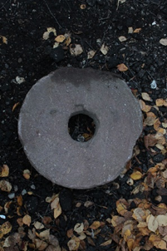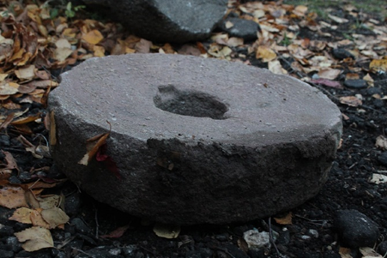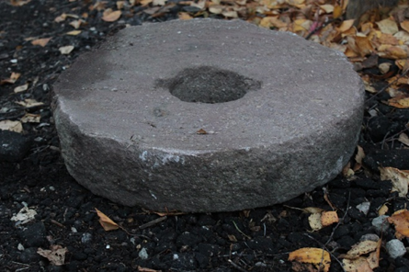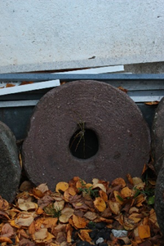
Название | Жерновой камень
Инвентарный номер | ЖК-16
Коллекция | Жерновые камни
Дата и автор записи
Расположение на территории Музея | Правый фасад жилого дома
Оригинал/копия | оригинал
Датировка/дата создания
Количество | 1
Наличие «родной пары» | -
Подбор пары | -
В работу запущен в комплекте с (дата) | Не запускался
Верхний/нижний | Верхний
«Замок» | Полостной
Параплица (наличие, материал) | -
Ось в параплице | -
Обод (наличие, материал) | -
Рукоять | -
Материал (наименование, цвет) | Красный песчаник
Техника | Ручная обработка
Борозды (количество, глубина, направление) | -
Петроглифы | Не выявлены
Форма | Цилиндр с вогнутой нижней поверхностью
Диаметр камня | 45 см = 0,45 м
Радиус камня | 22,5 см = 0,225 м
Диаметр «глазка» | 12,5 см = 0,125 м
Радиус «глазка» | 6,25 см = 0,0625 м
Наибольшая высота гурта камня | 12 см = 0,12 м
Наименьшая высота гурта камня | 9 см = 0,09 м
Высота «глазка» | 7-8 см = 0,07-0,08 м (0,08 м)
Объём
Плотность
Масса по формуле
Масса по факту | В силу отсутствия оборудования на 7.10. 2022 не измерялась
Состояние сохранности | Цельный
Рабочая сохранность/пригодность к работе | Пригоден к работе
Особенности | -
Упоминания | -
Выставочный багаж | -
Легенда | Жерновой камень из Марёвского района. Появился в коллекции в 2000-ых годах.
Ключевые слова

Фото: вид сверху, сбоку, в локации, иное, куар-код
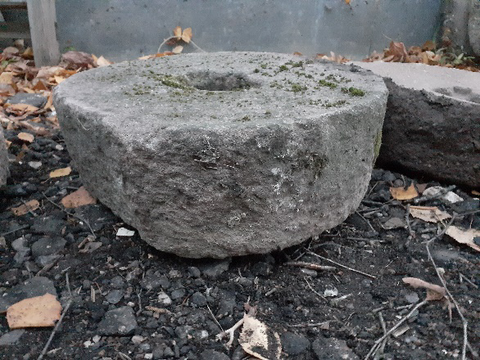
Название | Жерновой камень
Инвентарный номер | ЖК-17
Коллекция | Жерновые камни
Дата и автор записи
Расположение на территории Музея | Правый фасад жилого дома
Оригинал/копия | оригинал
Датировка/дата создания
Количество | 1
Наличие «родной пары» | -
Подбор пары | -
В работу запущен в комплекте с (дата) | Не запускался
Верхний/нижний | Верхний
«Замок» | Крестообразный
Параплица (наличие, материал) | -
Ось в параплице | -
Обод (наличие, материал) | -
Рукоять | -
Материал (наименование, цвет) | Красный песчаник
Техника | Ручная обработка
Борозды (количество, глубина, направление) | -
Петроглифы | Не выявлены
Форма | Правильный цилиндр
Диаметр камня | 36-39 см = 0,36 – 0,39 м
Радиус камня | 18-19,5 см = 0,18-0,195 м (0,19 м)
Диаметр «глазка» | 10 см = 0,1 м
Радиус «глазка» | 5 см = 0,05м
Наибольшая высота гурта камня | 14 см = 0,14 м
Наименьшая высота гурта камня | 13 см= 0,13 м
Высота «глазка» | 14 см = 0,14 м
Объём
Плотность
Масса по формуле
Масса по факту | В силу отсутствия оборудования на 7.10. 2022 не измерялась
Состояние сохранности | Цельный
Рабочая сохранность/пригодность к работе | Пригоден к работе
Особенности | -
Упоминания | -
Выставочный багаж | -
Легенда | Жерновой камень из Марёвского района. Появился в коллекции в 2000-ых годах.
Ключевые слова

Фото: вид сверху, сбоку, в локации, иное, куар-код
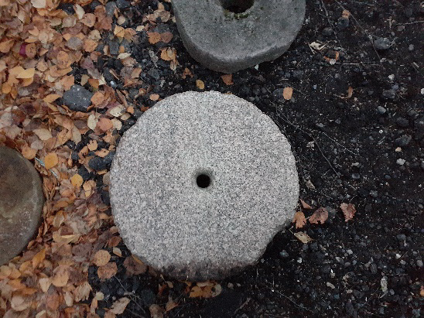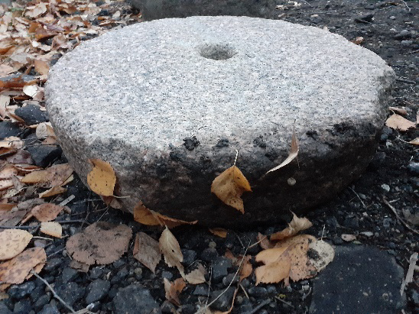
Название | Жерновой камень
Инвентарный номер | ЖК-18
Коллекция | Жерновые камни
Дата и автор записи
Расположение на территории Музея | Правый фасад жилого дома
Оригинал/копия | оригинал
Датировка/дата создания
Количество | 1
Наличие «родной пары» | -
Подбор пары | -
В работу запущен в комплекте с (дата) | Не запускался
Верхний/нижний | Нижний
«Замок» | -
Параплица (наличие, материал) | -
Ось в параплице | -
Обод (наличие, материал) | -
Рукоять | -
Материал (наименование, цвет) | Мелкозернистый гранит с красноватым оттенком
Техника | Ручная обработка
Борозды (количество, глубина, направление) | -
Петроглифы | Не выявлены
Форма | Цилиндр с конусообразной верхней поверхностью
Диаметр камня | 0,52 м
Радиус камня | 0,26 м
Диаметр «глазка» | 0,055 м
Радиус «глазка» | 0,0225 м
Наибольшая высота гурта камня | 0,11 м
Наименьшая высота гурта камня | 0,1 м
Высота «глазка» | 0,11 м
Объём
Плотность | 2600 кг/м³
Масса по формуле
Масса по факту | В силу отсутствия оборудования на 7.10. 2022 не измерялась
Состояние сохранности | Цельный
Рабочая сохранность/пригодность к работе | Пригоден к работе
Особенности | -
Упоминания | Отсутствуют
Выставочный багаж | Не выставлялся
Легенда | Жерновой камень из Марёвского района. Появился в коллекции в 2000-ых годах.
Ключевые слова

Фото: вид сверху, сбоку, в локации, иное, куар-код
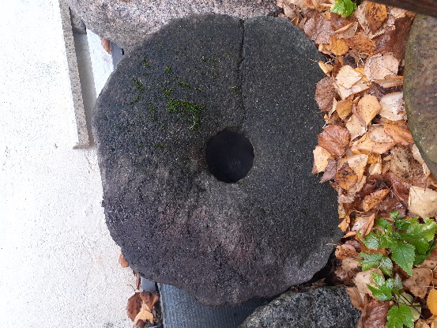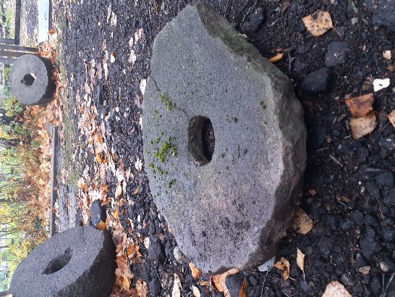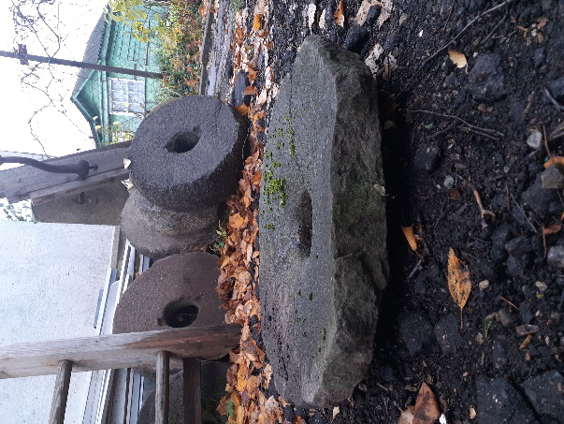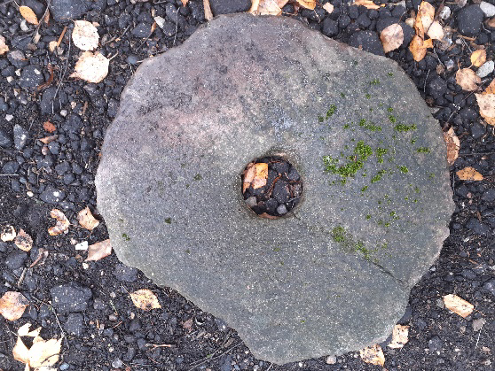
Название | Жерновой камень
Инвентарный номер | ЖК-19
Коллекция | Жерновые камни
Дата и автор записи | 9.12.2022
Расположение на территории Музея | Правый фасад жилого дома
Оригинал/копия | Оригинал
Датировка/дата создания | -
Количество | 1
Наличие «родной пары» | -
Подбор пары | -
В работу запущен в комплекте с (дата) | Не запускался
Верхний/нижний | Верхний
«Замок» | Нет, т.к. конструкция беззамковая
Параплица (наличие, материал) | -
Ось в параплице | -
Обод (наличие, материал) | -
Рукоять | -
Материал (наименование, цвет) | Красный песчаник
Техника | Кустарное производство
Борозды (количество, глубина, направление) | -
Петроглифы | Не выявлены
Форма | Цилиндр с вогнутой нижней поверхностью
Диаметр камня | 0,46 м
Радиус камня | 0,23 м
Диаметр «глазка» | 0,09 м
Радиус «глазка» | 0,045 м
Наибольшая высота гурта камня | 0,07 м
Наименьшая высота гурта камня | 0,035 м
Высота «глазка» | 0,04 м
Объём
Плотность
Масса по формуле
Масса по факту
Состояние сохранности | На одной из поверхностей имеется трещина, также имеется крупный скол
Рабочая сохранность/пригодность к работе | Не пригоден к работе
Особенности | В силу кустарного характера производства камень имеет множество естественных неровностей
Упоминания | Отсутствуют
Выставочный багаж | Не выставлялся
Легенда | Марёвский район, 1990-е гг.
Ключевые слова | Жерновой камень, жернов, верхний, Марёво, кустарное производство, песчаник

Фото: вид сверху, сбоку, в локации, иное, куар-код
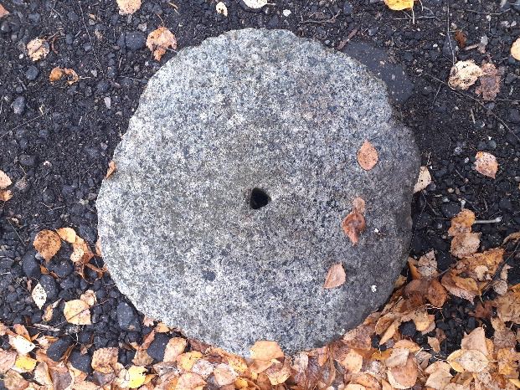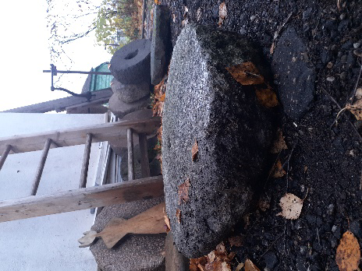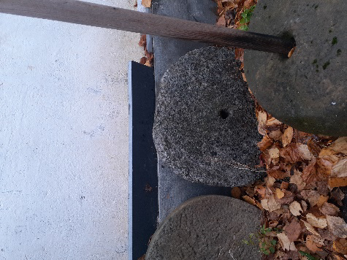
Название | Жерновой камень
Инвентарный номер | ЖК-20
Коллекция | Жерновые камни
Дата и автор записи | 9.12.2022
Расположение на территории Музея | Правый фасад жилого дома
Оригинал/копия | Оригинал
Датировка/дата создания | Не позднее XIX в.
Количество | 1
Наличие «родной пары» | -
Подбор пары | -
В работу запущен в комплекте с (дата) | Не запускался
Верхний/нижний | Нижний
«Замок» | -
Параплица (наличие, материал) | -
Ось в параплице | -
Обод (наличие, материал) | -
Рукоять | -
Материал (наименование, цвет) | Мелкозернистый гранит серого цвета с голубым отливом
Техника | Ручное производство
Борозды (количество, глубина, направление) | Не обнаружены
Петроглифы | Не обнаружены
Форма | Цилиндр с конусообразной верхней поверхностью
Диаметр камня | 0,46 м
Радиус камня | 0,23 м
Диаметр «глазка» | В силу особенностей (треугольный периметр глазка) в данном случае измерялся не диаметр, а стороны «глазного» треугольника – 0,03 м
Радиус «глазка» | См. диаметр «глазка»
Наибольшая высота гурта камня | 0,12 м
Наименьшая высота гурта камня | 0,1 м
Высота «глазка» | 0,1 м
Объём | 0,019894 м³
Плотность | 2600 кг/м³
Масса по формуле | 51,7244 кг
Масса по факту | В силу отсутствия оборудования на 9.12.2022 не измерялась
Состояние сохранности | Цельный
Рабочая сохранность/пригодность к работе | Пригоден к работе
Особенности | «Глазок» выполнен в виде равностороннего треугольника, что объясняется формой веретена.
Упоминания | Отсутствуют
Выставочный багаж | Не выставлялся
Легенда | Марёвский район, 1990-е гг.
Ключевые слова | Жерновой камень, жернов, Марёво, треугольный глазок, нижний камень

Фото: вид сверху, сбоку, в локации, иное, куар-код
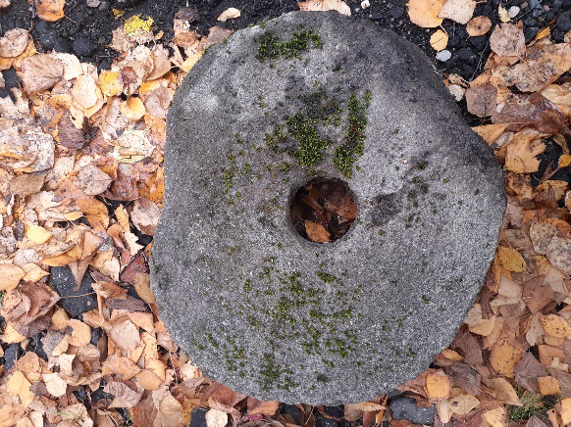 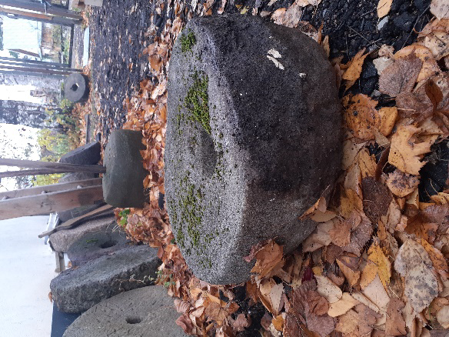 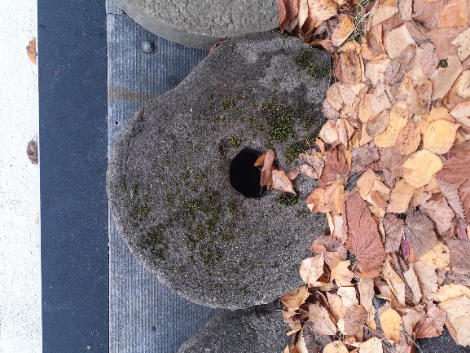(
Название | Жерновой камень
Инвентарный номер | ЖК-21
Коллекция | Жерновые камни
Дата и автор записи | 10.12.2022
Расположение на территории Музея | Правый фасад жилого дома
Оригинал/копия | Оригинал
Датировка/дата создания | Не позднее XIX в.
Количество | 1
Наличие «родной пары» | -
Подбор пары | -
В работу запущен в комплекте с (дата) | Не запускался
Верхний/нижний | Верхний
«Замок» | Полостной
Параплица (наличие, материал) | -
Ось в параплице | -
Обод (наличие, материал) | -
Рукоять | -
Материал (наименование, цвет) | Красный песчаник
Техника | Ручная кустарная техника
Борозды (количество, глубина, направление) | Не обнаружены
Петроглифы | Не выявлены
Форма | Цилиндр с вогнутой нижней поверхностью
Диаметр камня | 0,4 м
Радиус камня | 0,2 м
Диаметр «глазка» | 0,08 м
Радиус «глазка» | 0,04 м
Наибольшая высота гурта камня | 0,165 м
Наименьшая высота гурта камня | 0,15 м
Высота «глазка» | 0,11-0,13 м (неравная в силу затёртостей отдельных краёв; для подсчётов – 0,12 м)
Объём | 0,020121 м³
Плотность | 2225—2670 кг/м³ (2500)
Масса по формуле | 50,3025 кг
Масса по факту | В силу отсутствия оборудования на 10.12.2022 не измерялась
Состояние сохранности | Имеются сколы и следы использования
Рабочая сохранность/пригодность к работе | Пригоден к работе
Особенности | В связи с долгим использованием объекта и грубой обработки камень имеет множество неровностей и иных деформаций. Также жерновой камень обладает не самой стандартной формой «замка» -- с большими «ушами» под длинную планку параплицы.
Упоминания | Отсутствуют
Выставочный багаж | Не выставлялся
Легенда | Найден в Марёвском районе, на дороге на границе районов Марёво-Холм, 2009 год.
Ключевые слова | Жерновой камень, жернов, 2009, верхний камень

Фото: вид сверху, сбоку, в локации, иное, куар-код
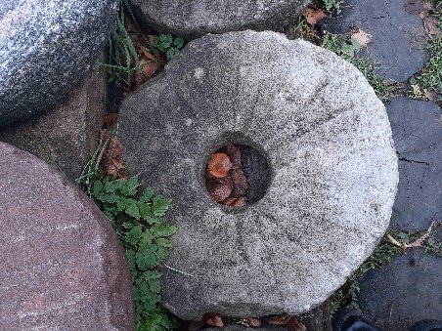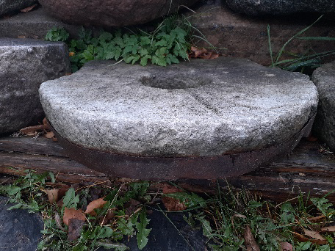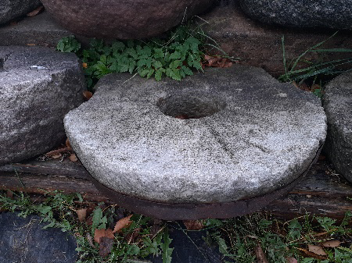
Название | Жерновой камень
Инвентарный номер | ЖК-22
Коллекция | Жерновые камни
Дата и автор записи | 10.12.2022
Расположение на территории Музея | Ландшафтная аллея каменных жерновов
Оригинал/копия | Оригинал
Датировка/дата создания | -
Количество | 1
Наличие «родной пары» | ЖК-23
Подбор пары | -
В работу запущен в комплекте с (дата) | Не запущен
Верхний/нижний | Верхний
«Замок» | Полостной
Параплица (наличие, материал) | -
Ось в параплице | -
Обод (наличие, материал) | Есть, металл
Рукоять | -
Материал (наименование, цвет) | Гранит белого цвета
Техника | Ручное кустарное производство
Борозды (количество, глубина, направление) | 20 прямых борозд глубиной по 0,001-0,002 м (1-2 мм)
Петроглифы | Не выявлены
Форма | Правильный цилиндр
Диаметр камня | 0,54 м
Радиус камня | 0,27 м
Диаметр «глазка» | 0,14 м
Радиус «глазка» | 0,07 м
Наибольшая высота гурта камня | 0,11 м
Наименьшая высота гурта камня | 0,11 м
Высота «глазка» | 0,11 м
Объём | 0,023487 м³
Плотность | 2600 кг/м³
Масса по формуле | 61,0662 кг
Масса по факту | В силу отсутствия оборудования на 10.12.2022 не измерялась
Состояние сохранности | Цельный
Рабочая сохранность/пригодность к работе | Пригоден к работе
Особенности | Кустарное изготовление, грубая обработка, использование дало свой результат – сколы и иного рода деформации естественного характера
Упоминания | Отсутствует
Выставочный багаж | Не выставлялся
Легенда | В деревне Клопцы проживал дядя коллекционера В.М. Львовского – Анатолий Осипович Пиллер. С 1990-х деревня уже нежилая, но Владимир Михайлович не раз приезжал в неё и однажды под углом разваливающегося сарая увидел округлый жерновой камень. С помощью бревна приподнял остатки стены сарая и вытащил этот жернов (ЖК-22). Но что интереснее, так это то, что под ним оказался парный ему жернов (ЖК-23)!
Ключевые слова | Жерновой камень, жернов, Клопцы, Марёвский район, треугольный глазок, верхний камень

Фото: вид сверху, сбоку, в локации, иное, куар-код
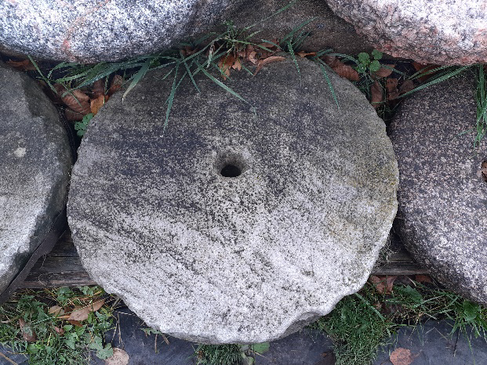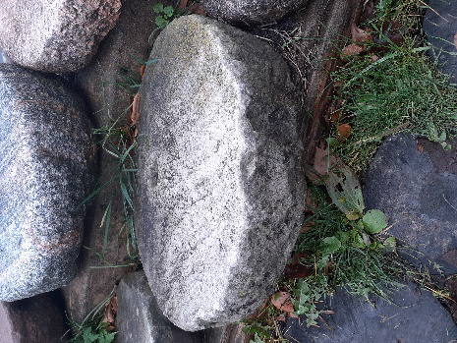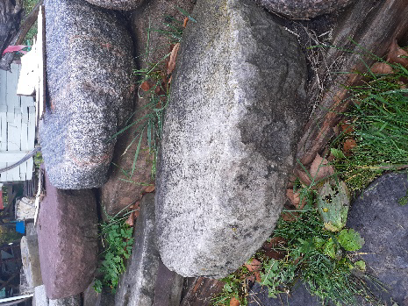
Название | Жерновой камень
Инвентарный номер | ЖК-23
Коллекция | Жерновые камни
Дата и автор записи | 10.12.2022
Расположение на территории Музея | Ландшафтная аллея каменных жерновов
Оригинал/копия | Оригинал
Датировка/дата создания
Количество | 1
Наличие «родной пары» | ЖК-22
Подбор пары | -
В работу запущен в комплекте с (дата) | Не запускался
Верхний/нижний | Нижний
«Замок» | -
Параплица (наличие, материал) | -
Ось в параплице | -
Обод (наличие, материал) | -
Рукоять | -
Материал (наименование, цвет) | Гранит, белый цвет
Техника | Ручное кустарное производство
Борозды (количество, глубина, направление) | -
Петроглифы | Не выявлены
Форма | Цилиндр с конусообразной верхней поверхностью
Диаметр камня | 50-54 см
Радиус камня | 25-27 см
Диаметр «глазка» | 4,5 см
Радиус «глазка» | 2,25 см
Наибольшая высота гурта камня | 11 см
Наименьшая высота гурта камня | 9 см
Высота «глазка» | 14
Объём
Плотность
Масса по формуле
Масса по факту
Состояние сохранности | Цельный
Рабочая сохранность/пригодность к работе | Пригоден к работе
Особенности | Кустарное изготовление, грубая обработка, использование дало свой результат – сколы и иного рода деформации естественного характера
Упоминания | -
Выставочный багаж | -
Легенда | В деревне Клопцы проживал дядя коллекционера В.М. Львовского – Анатолий Осипович Пиллер. С 1990-х деревня уже нежилая, но Владимир Михайлович не раз приезжал в неё и однажды под углом разваливающегося сарая увидел округлый жерновой камень. С помощью бревна приподнял остатки стены сарая и вытащил этот жернов (ЖК-22). Но что интереснее, так это то, что под ним оказался парный ему жернов (ЖК-23)!
Ключевые слова | Жерновой камень, жернов, Марёво, треугольный глазок, нижний камень

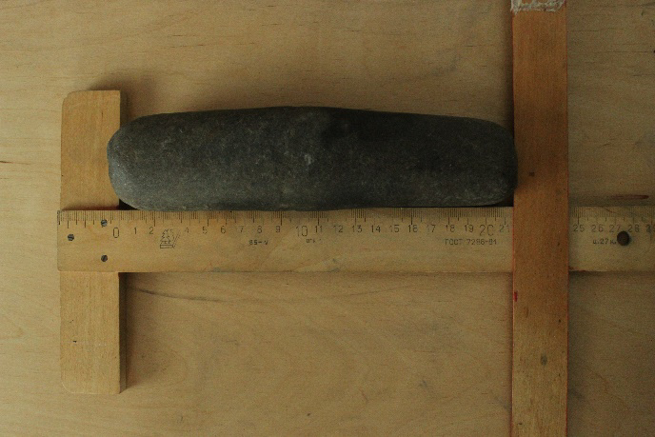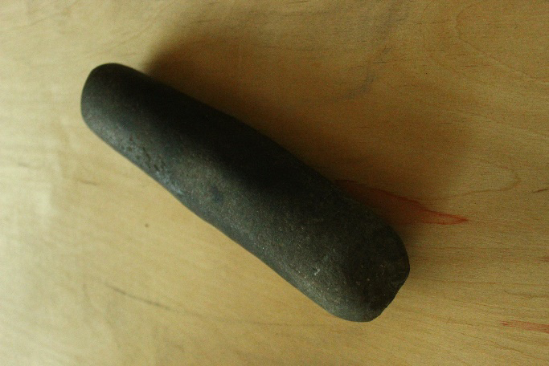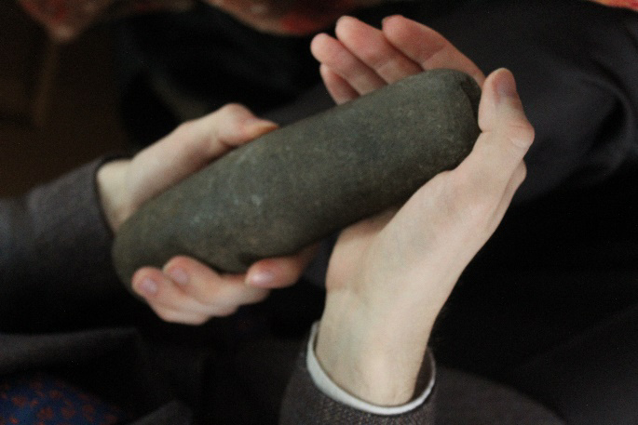
Порядковый номер | ТК-29
Объект | Точильный камень
Расположение экспоната на территории музея | На стенде выставочного павильона
Материал: наименование, цвет | Габбро, тёмно-зелёный, тёмно-серый
Петроглифы | Нет
Форма | Неправильно вытянутая форма эллипса/Неправильный багет
Длина | 21, 5 см
Ширина | 5 – 5,5 см
Высота | 3,5 – 4,5 см
Объём (V) | В разработке
Плотность | В разработке
Масса по формуле | В разработке
Масса по факту | 0,8 кг
Состояние сохранности | Отличное/есть след интенсивной эксплуатации (скол)
Пригодность к работе | Пригоден
Особенности | 1 рукоять камня сточена для удобства держания кисти руки
Упоминание | -
Выставочный багаж | -
Легенда | Это Марёвский район. В коллекцию Владимира Михайловича Львовского попал в 1990-ых годах. Предположительное время создания – XIX век.

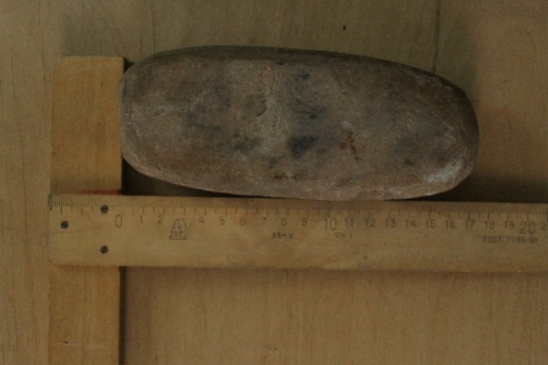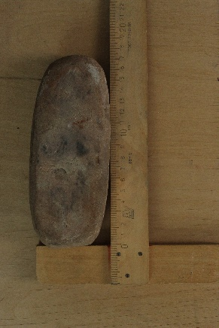
Порядковый номер | ТК-30
Объект | Точильный камень
Расположение экспоната на территории музея | На стенде выставочного павильона
Материал: наименование, цвет | Песчаник
Петроглифы | Нет
Форма | Неправильно вытянутая форма эллипса/Неправильный багет
Длина | 17 см
Ширина | 5,5 – 6,5 см
Высота | 3,4 см
Объём (V) | В разработке
Плотность | В разработке
Масса по формуле | В разработке
Масса по факту | В разработке
Состояние сохранности | Отличное/есть след интенсивной эксплуатации (трещины)
Пригодность к работе | Пригоден
Особенности | Кварцит, мелкозернистый, множественные следы эксплуатации, разноцветность, пара трещин, ибо это песчаник
Упоминание | -
Выставочный багаж | -
Легенда

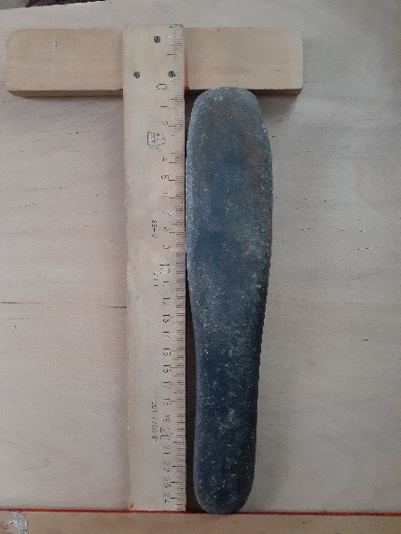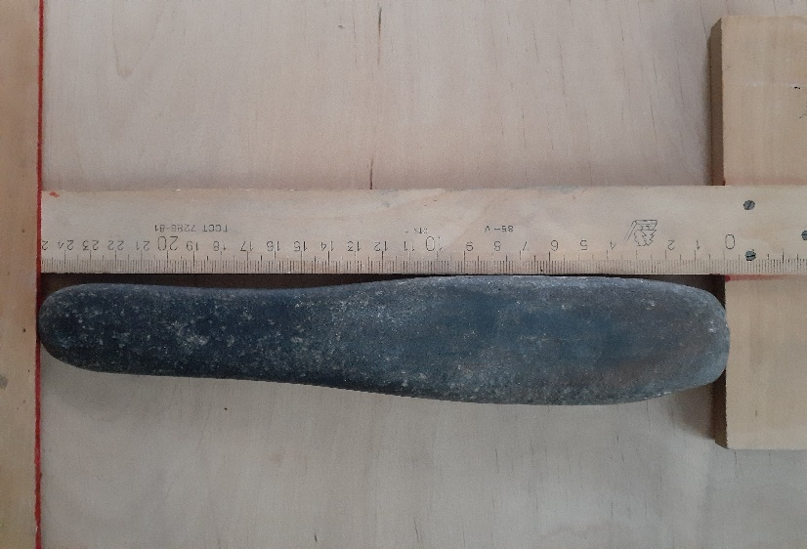
Порядковый номер | ТК-31
Объект | Точильный камень
Расположение экспоната на территории музея | На стенде выставочного павильона
Материал: наименование, цвет | Габбро, тёмно-зелёный, тёмно-серый
Петроглифы | Нет
Форма | Неправильно вытянутая форма эллипса/Неправильный багет
Длина | 24,3 см
Ширина | 3,4 – 5 см
Высота | 1,9 – 2,3 см
Объём жернова (V) | -
Плотность | -
Масса по формуле | -
Масса по факту | -
Состояние сохранности | Отличное/есть след интенсивной эксплуатации
Пригодность к работе | Пригоден
Особенности | 1 рукоять камня сточена для удобства держания кисти руки, есть следы интенсивной эксплуатации
Упоминание | -
Выставочный багаж | -
Легенда

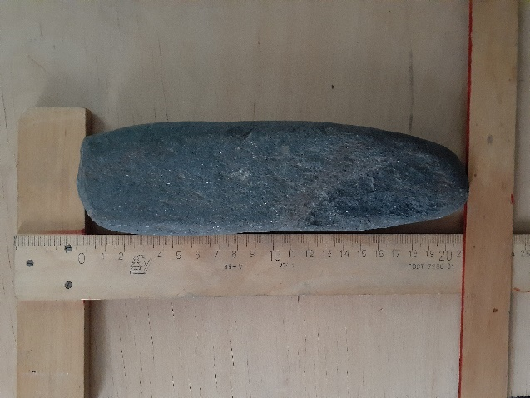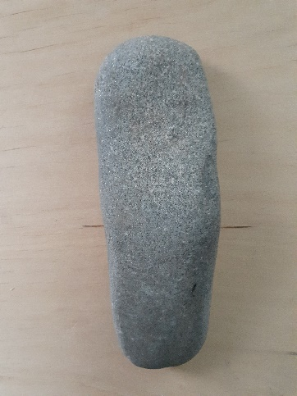
Порядковый номер | ТК-32
Объект | Точильный камень
Расположение экспоната на территории музея | На стенде выставочного павильона
Материал: наименование, цвет | Габбро, серо-зелёный (больше серый)
Петроглифы | Нет
Форма | Неправильно вытянутая форма эллипса/Неправильный багет
Длина | 21,1 см
Ширина | 3,5 – 5,8 см
Высота | 2 – 2,5 см
Объём жернова (V) | -
Плотность | -
Масса по формуле | -
Масса по факту | -
Состояние сохранности | Отличное/есть след интенсивной эксплуатации
Пригодность к работе | Пригоден
Особенности | Не до конца обработан для работы/заготовка ТК в начальной стадии обработка, минералик блестит
Упоминание | -
Выставочный багаж | -
Легенда | Это Марёвский районе. В коллекцию Владимира Михайловича Львовского попал скорее всего в 1990-ых годах. Предположительное время создания – XIX век.

Порядковый номер | ТК-33
Объект | Точильный камень
Расположение экспоната на территории музея | На стенде выставочного павильона
Материал: наименование, цвет | Габбро, светло-серый
Петроглифы | Нет
Форма | Неправильно вытянутая форма эллипса/Неправильный багет
Длина | 15 см
Ширина | 4 - 5 см
Высота | 2,3 – 2,6 см
Объём жернова (V)
Плотность | -
Масса по формуле | -
Масса по факту | -
Состояние сохранности | Отличное/есть след интенсивной эксплуатации
Пригодность к работе | Пригоден
Особенности | -
Упоминание | -
Выставочный багаж | -
Легенда | Камень найден в Псковской области на ж/д станции Опухлики в 2022 году, после чего был доставлен в музей каменных жерновов. Предположительное время создания – XIX век.

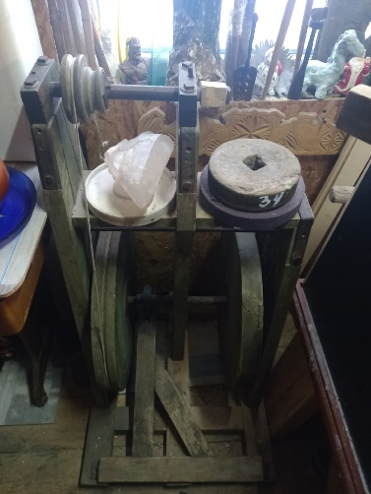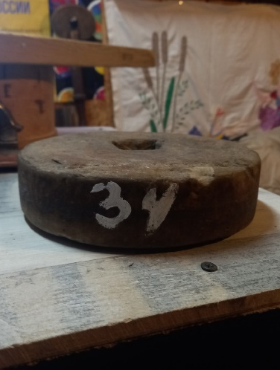
 | ТК-34
Объект | Точильный камень.
Расположение экспоната на территории музея | В точильном станке с ножным приводом от физической силы ног в выставочном павильоне
Материал: наименование, цвет | Красный песчаник, терракотовый
Петроглифы | Нет.
Форма | Цилиндр.
Диаметр камня | 16,5 см
Радиус камня
Наибольшая высота гурта камня | 4 см
Наименьшая высота гурта камня | 4 см
Высота «глазка» | 4 см
Объём жернова (V)
Плотность
Масса по формуле
Масса по факту | 1,5 кг
Состояние сохранности | Есть трещина
Пригодность к работе | Используется/рабочее
Особенности | Он находится в станке, закреплён в нём, с прямоугольным отверстием под вал
Упоминание | Нет.
Выставочный багаж | Нет.
Легенда | Деревня Сухоногого, Марёвский район. XIX век, 90-ые годы XX века из деревянного дома напротив места, где стояла разрушенная Никольская церковь.

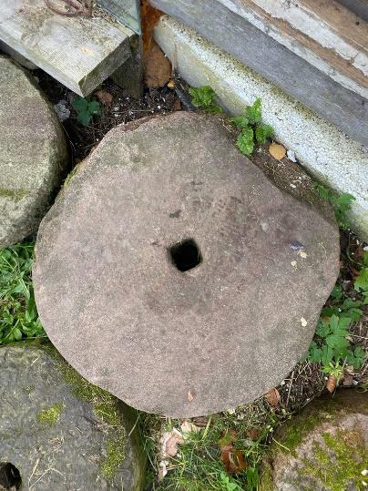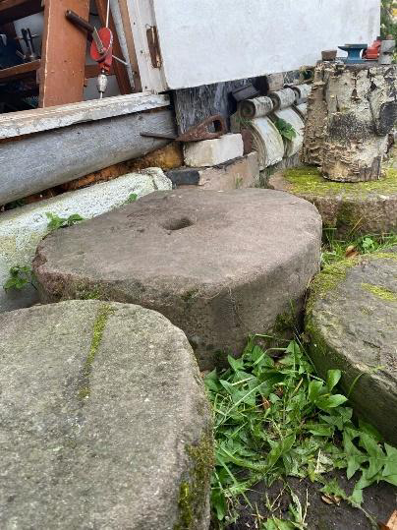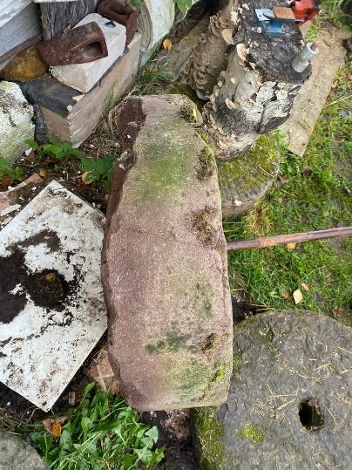
Порядковый номер | ТК-35
Объект | Точильный камень.
Расположение экспоната на территории музея | Служит «лестницей» для входа в жернов-холл.
Материал: наименование, цвет | Песчаник, красный.
Петроглифы | Нет.
Форма | Цилиндр.
Диаметр камня | 0,625 м
Радиус камня | 0,3125 м
Наибольшая высота гурта камня | 0,19 м
Наименьшая высота гурта камня | 0,07 м
Высота «глазка» | 0,19 м
Объём камня (V) | 0,0577 м³
Плотность | 2225—2670 кг/м³ (2500)
Масса по формуле | 144,25 кг
Масса по факту
Состояние сохранности | Цельный точильный камень со значительными сколами.
Пригодность к работе | Не используется.
Особенности | Самый большой по массе точильный камень в коллекции.
Упоминание | Нет.
Выставочный багаж | Нет.
Легенда | Был найден в пос. Первомайское Маревского района Новгородской области на МТС-станции. Был произведён в девятнадцатом веке. Вероятно, использовался для ремонта/шлифовки машин и механизмов.

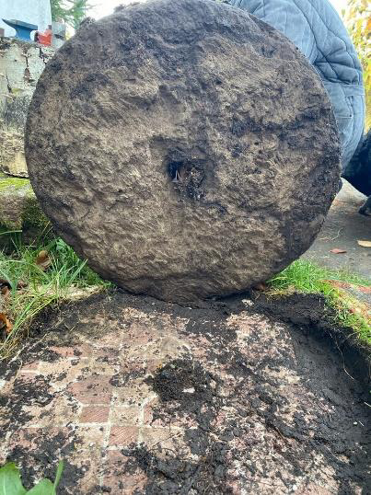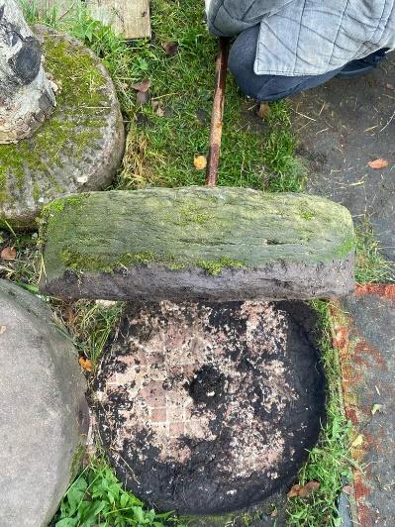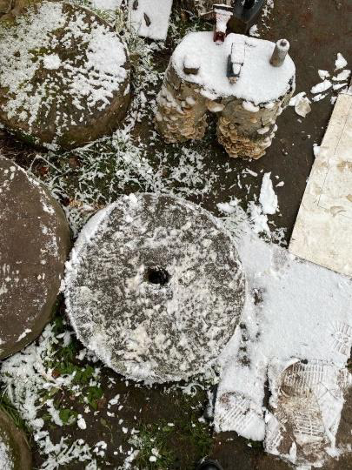
Порядковый номер | ТК-36
Объект | Точильный камень.
Расположение экспоната на территории музея | Служит «лестницей» для входа в жернов-холл.
Материал: наименование, цвет | Известняк.
Петроглифы | Нет.
Форма | Цилиндр.
Диаметр камня | 0,52 м
Радиус камня | 0,26 м
Наибольшая высота гурта камня | 0,15 м
Наименьшая высота гурта камня | 0,15 м
Высота «глазка» | 0,15 м
Объём камня (V) | 0,0314 м³
Плотность | 2900 кг/м³
Масса по формуле
Масса по факту
Состояние сохранности | Цельный точильный камень без дефектов.
Пригодность к работе | Не используется.
Особенности
Упоминание | Нет.
Выставочный багаж | Нет.
Легенда | Был найден в деревне Лучки Марёвского района в 2005 году. Лежал под дубом.

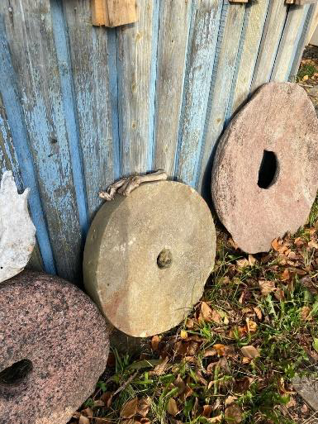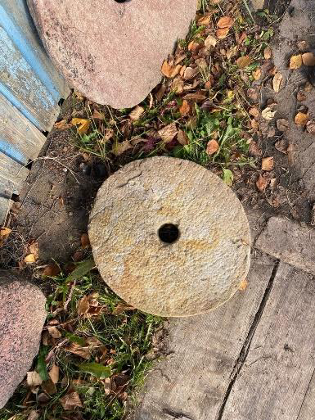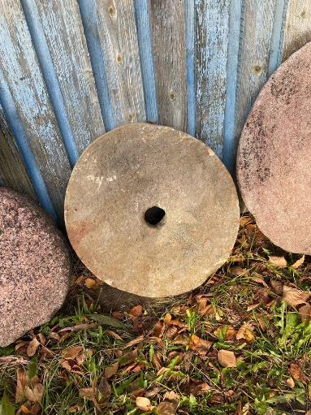
Порядковый номер | ТК-37
Объект | Точильный камень.
Расположение экспоната на территории музея | Прислонён к фасаду дома.
Материал: наименование, цвет | Композит.
Петроглифы | Есть.
Форма | Цилиндр.
Диаметр камня | 0,41 м
Радиус камня | 0,205 м
Наибольшая высота гурта камня | 0,065 м
Наименьшая высота гурта камня | 0,065 м
Высота «глазка» | 0,065 м
Объём камня (V) | 0,00836 м³
Плотность | 1400 кг/ м³
Масса по формуле | 11,7 кг
Масса по факту
Состояние сохранности | Цельный точильный камень с небольшим сколом.
Пригодность к работе | Не используется.
Особенности | Имеет петроглифы.
Упоминание | Нет.
Выставочный багаж | Нет.
Легенда | Найден на территории Марёвского района.

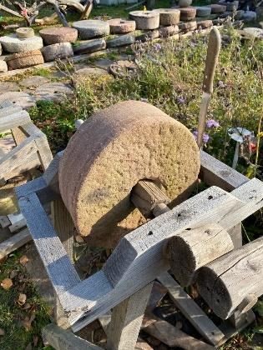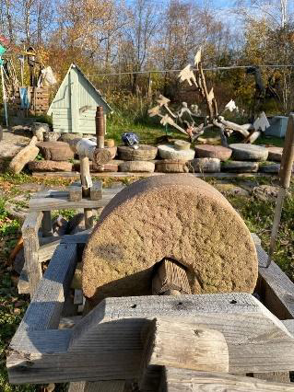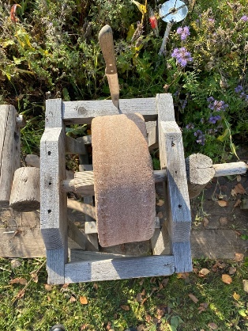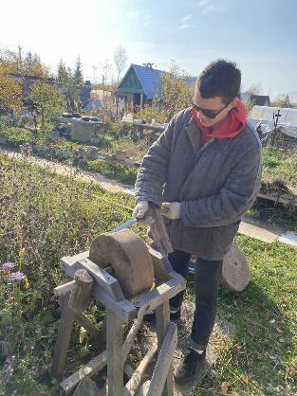
Порядковый номер | ТК-38
Объект | Точильный камень.
Расположение экспоната на территории музея | Стоит у дома.
Материал: наименование, цвет | Песчаник, красный.
Петроглифы | Нет.
Форма | Цилиндр.
Диаметр камня | 0,3 м
Радиус камня | 0,15 м
Наибольшая высота гурта камня | 0,11 м
Наименьшая высота гурта камня | 0,11 м
Высота «глазка» | 0,11 м
Объём камня (V) | 0,00741 м³
Плотность | 2225—2670 кг/м³ (2500)
Масса по формуле | 18,5 кг
Масса по факту
Состояние сохранности | Цельный точильный камень с небольшими сколами.
Пригодность к работе | Используется.
Особенности | Стоит на воссозданной подставке станине.
Упоминание | Нет.
Выставочный багаж | Нет.
Легенда | Был найден в станине в селе Дёмкино в Марёвском районе Новгородской области.

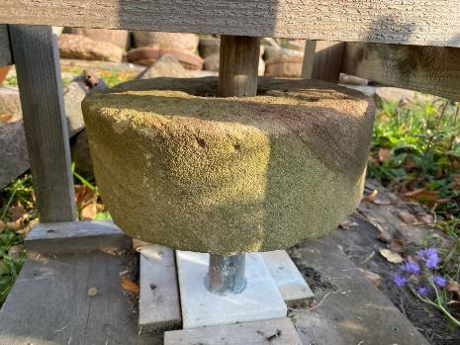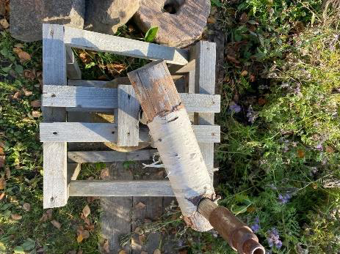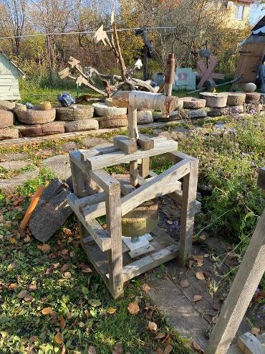
Порядковый номер | ТК-39
Объект | Точильный камень.
Расположение экспоната на территории музея | Стоит у дома.
Материал: наименование, цвет | Песчаник, красный.
Петроглифы | Нет.
Форма | Цилиндр.
Диаметр камня | 0,28 м
Радиус камня | 0,14 м
Наибольшая высота гурта камня | 0,1 м
Наименьшая высота гурта камня | 0,1 м
Высота «глазка» | 0,1 м
Объём камня (V) | 0,00582 м³
Плотность | 2225—2670 кг/м³ (2500)
Масса по формуле | 14,7 кг
Масса по факту
Состояние сохранности | Цельный точильный камень с небольшими сколами.
Пригодность к работе | Используется как грузовой балласт в станке для сверления отверстий в камне
Особенности | Стоит на «горизонтальной подставке».
Упоминание | Нет.
Выставочный багаж | Нет.
Легенда | Был найден на территории Марёвского района Новгородской области.

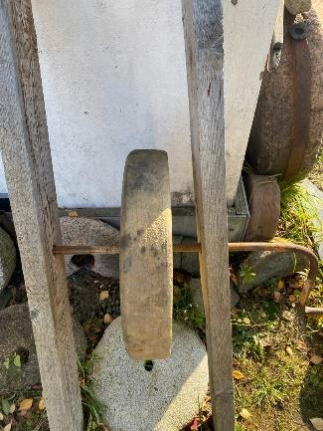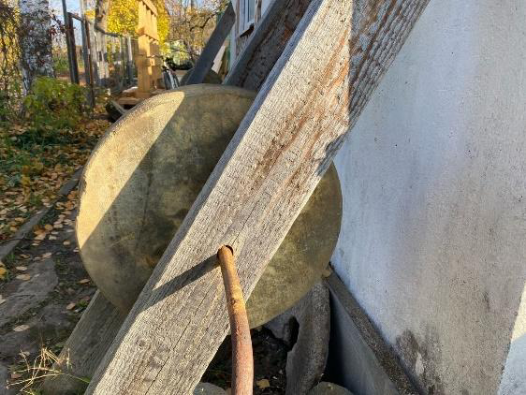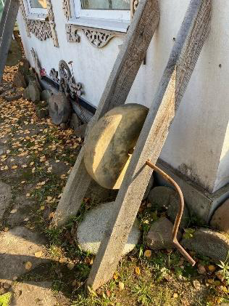
Порядковый номер | ТК-40
Объект | Точильный камень.
Расположение экспоната на территории музея | Находится у дома вблизи к входу в музей.
Материал: наименование, цвет | Композит.
Петроглифы | Нет.
Форма | Цилиндр.
Диаметр камня | 0,51 м
Радиус камня | 0,255 м
Наибольшая высота гурта камня | 0,1 м
Наименьшая высота гурта камня | 0,1 м
Высота «глазка» | 0,1 м
Объём камня (V) | 0,02026 м³
Плотность | 1400 кг/ м³
Масса по формуле | 28,4 кг
Масса по факту
Состояние сохранности | Цельный точильный камень с небольшими сколами.
Пригодность к работе | Используется
Особенности | Выставлен на станине, с аналогом которой и был найден.
Упоминание | Нет.
Выставочный багаж | Нет.
Легенда | Найден на территории Велильского сельского поселения

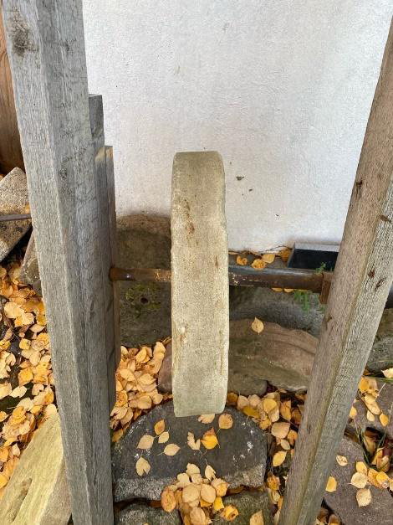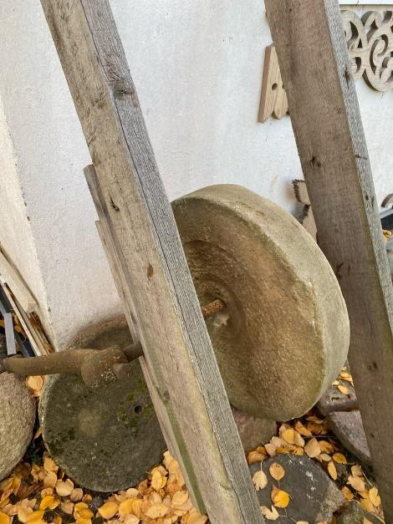
Порядковый номер | ТК-41
Объект | Точильный камень.
Расположение экспоната на территории музея | Находится у дома вблизи к входу в музей.
Материал: наименование, цвет | Композит.
Петроглифы | Есть.
Форма | Цилиндр.
Диаметр камня | 0,47 м
Радиус камня | 0,235 м
Наибольшая высота гурта камня | 0,08 м
Наименьшая высота гурта камня | 0,08 м
Высота «глазка» | 0,08 м
Объём камня (V) | 0,01368 м³
Плотность | 1400 кг/ м³
Масса по формуле | 19,2 кг
Масса по факту
Состояние сохранности | Цельный точильный камень с небольшими сколами.
Пригодность к работе | Используется.
Особенности | Имеет петроглифы с датой 1891, стоит на подставке, на которой был найден.
Упоминание | Нет.
Выставочный багаж | Нет.
Легенда | Найден на территории Марёвского района Новгородской области.

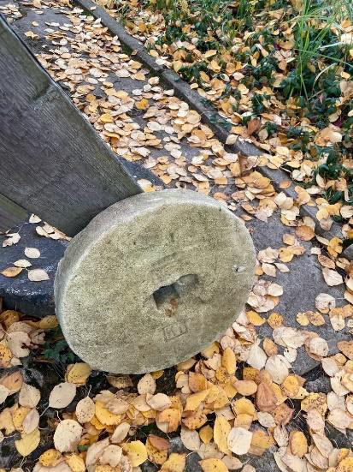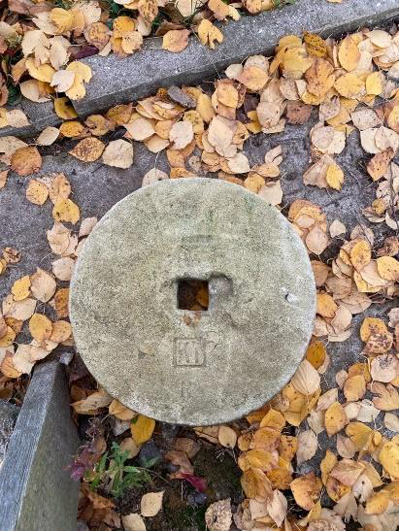
Порядковый номер | ТК-42
Объект | Точильный камень.
Расположение экспоната на территории музея | Находится у дома вблизи к входу в музей.
Материал: наименование, цвет | Композит.
Петроглифы | Есть.
Форма | Цилиндр.
Диаметр камня | 0,36 м
Радиус камня | 0,18 м
Наибольшая высота гурта камня | 0,06 м
Наименьшая высота гурта камня | 0,06 м
Высота «глазка» | 0,06 м
Объём камня (V) | 0,00595 м³
Плотность | 1400 кг/ м³
Масса по формуле | 8,3 кг
Масса по факту
Состояние сохранности | Цельный точильный камень с небольшими сколами.
Пригодность к работе | Используется.
Особенности | Имеет петроглифы «КТ».
Упоминание | Нет.
Выставочный багаж | Нет.
Легенда | Был найден примерно в 50 метрах от Синего моста.

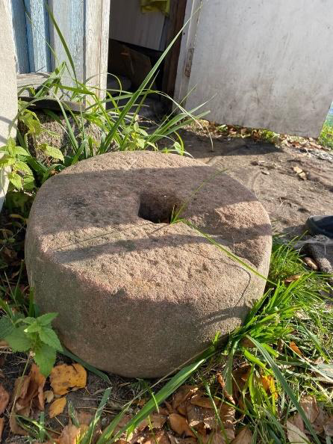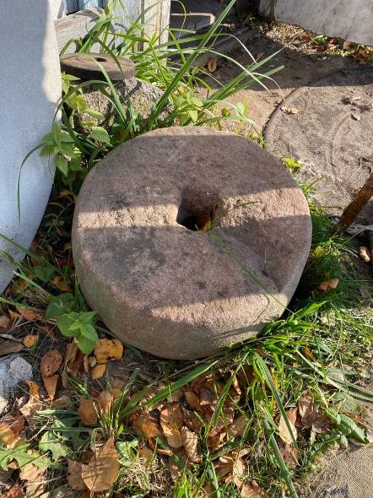ч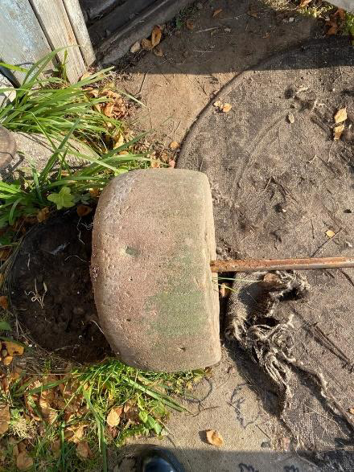
Порядковый номер | ТК-43
Объект | Точильный камень.
Расположение экспоната на территории музея | Находится у левого фасада, рядом с входом в дом.
Материал: наименование, цвет | Песчаник, красный.
Петроглифы | Нет.
Форма | Цилиндр.
Диаметр камня | 0,38 м
Радиус камня | 0,19 м
Наибольшая высота гурта камня | 0,18 м
Наименьшая высота гурта камня | 0,18 м
Высота «глазка» | 0,18 м
Объём камня (V) | 0,01976 м³
Плотность | 2225—2670 кг/м³ (2500)
Масса по формуле | 49,4 кг
Масса по факту
Состояние сохранности | Цельный точильный камень со сколом.
Пригодность к работе | Не используется.
Особенности
Упоминание | Нет.
Выставочный багаж | Нет.
Легенда | Подарен марёвским поэтом Аверьяном Аверьяновым.
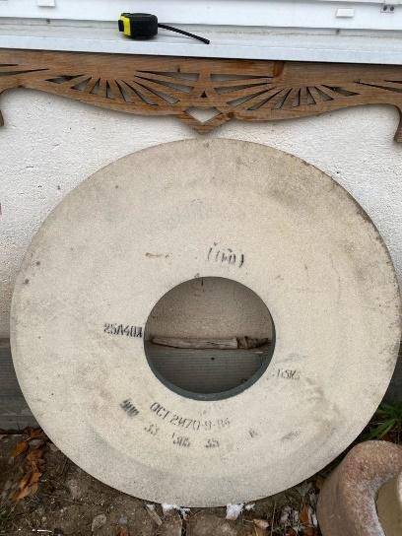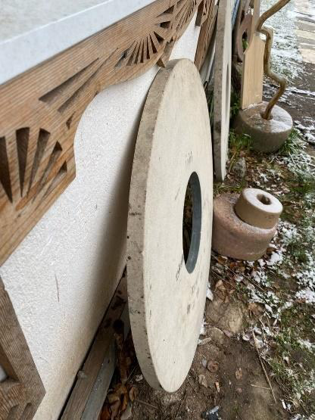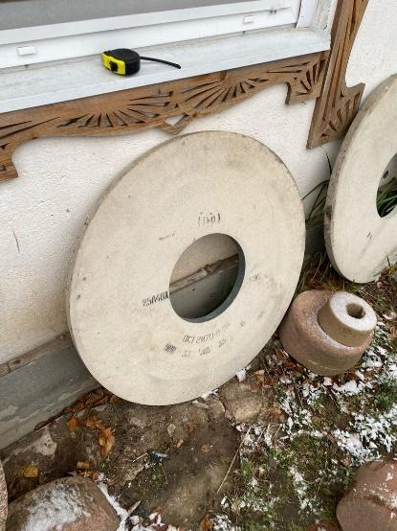
Порядковый номер | ТК-44
Объект | Точильный камень.
Расположение экспоната на территории музея | Прислонён к фасаду, рядом с входом в дом.
Материал: наименование, цвет | Композит, белый.
Петроглифы | Есть.
Форма | Плоский диск.
Диаметр камня | 0,9 м
Радиус камня | 0,45 м
Наибольшая высота гурта камня | 0,03 м
Наименьшая высота гурта камня | 0,03 м
Высота «глазка» | 0,03 м
Объём камня (V) | 0,017 м³
Плотность | 1400 кг/ м³
Масса по формуле | 23,8 кг
Масса по факту
Состояние сохранности | Цельный точильный камень без сколов.
Пригодность к работе | Не используется.
Особенности | Современный промышленный точильный камень.
Упоминание | Нет.
Выставочный багаж | Нет.
Легенда | Выменян у соседа по дачному массиву в Панковке.
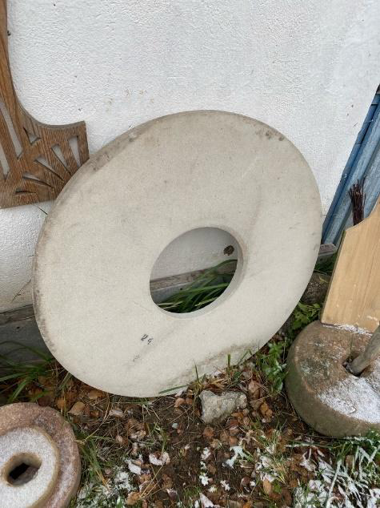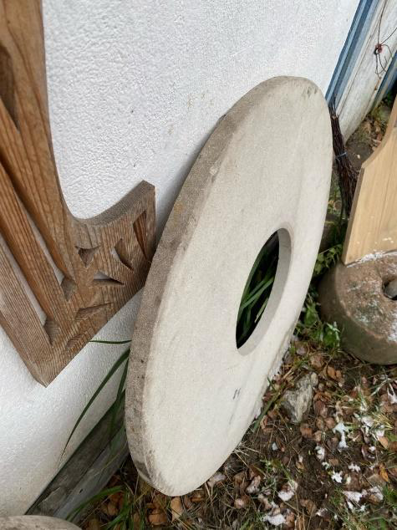
Порядковый номер | ТК-45
Объект | Точильный камень.
Расположение экспоната на территории музея | Прислонён к фасаду, рядом с входом в дом.
Материал: наименование, цвет | Композит, белый.
Петроглифы | Есть.
Форма | Плоский диск.
Диаметр камня | 0,9 м
Радиус камня | 0,45 м
Наибольшая высота гурта камня | 0,03 м
Наименьшая высота гурта камня | 0,03 м
Высота «глазка» | 0,03 м
Объём камня (V) | 0,017 м³
Плотность | 1400 кг/ м³
Масса по формуле | 23,8 кг
Масса по факту
Состояние сохранности | Цельный точильный камень без сколов.
Пригодность к работе | Не используется.
Особенности | Современный промышленный точильный камень.
Упоминание | Нет.
Выставочный багаж | Нет.
Легенда | Передан соседом по дачному массиву в Панковке.

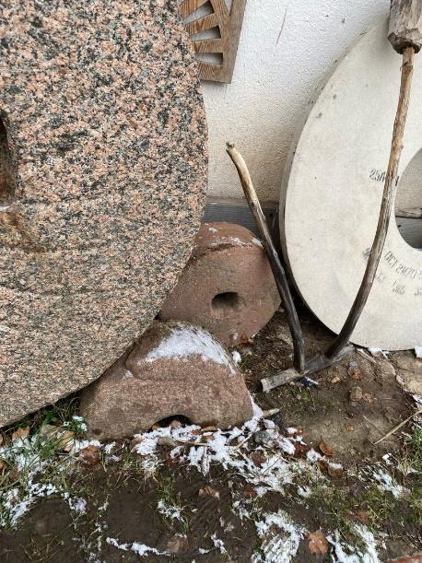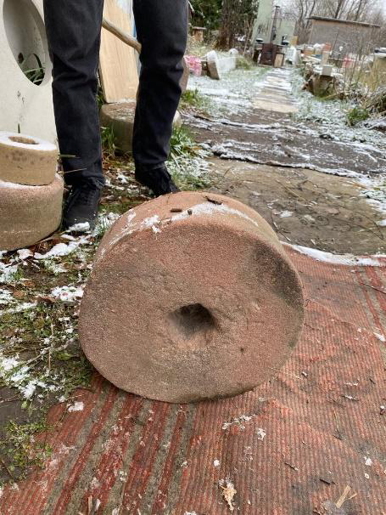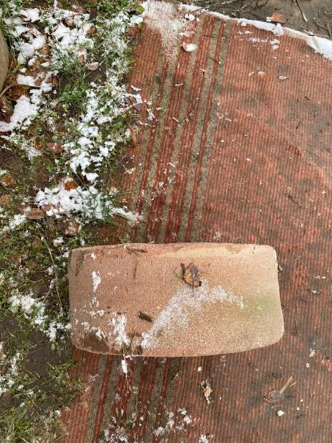
Порядковый номер | ТК-46
Объект | Точильный камень.
Расположение экспоната на территории музея | Прислонён к фасаду, находится рядом с входом в дом.
Материал: наименование, цвет | Песчаник, красный.
Петроглифы | Нет.
Форма | Цилиндр.
Диаметр камня | 0,31 м
Радиус камня | 0,15 м
Наибольшая высота гурта камня | 0,12 м
Наименьшая высота гурта камня | 0,12 м
Высота «глазка» | 0,12 м
Объём камня (V) | 0,0086 м³
Плотность | 2225—2670 кг/м³ (2500)
Масса по формуле | 21,5 кг
Масса по факту
Состояние сохранности | Цельный точильный камень с небольшим сколом.
Пригодность к работе | Не используется.
Особенности
Упоминание | Нет.
Выставочный багаж | Нет.
Легенда | Нет.

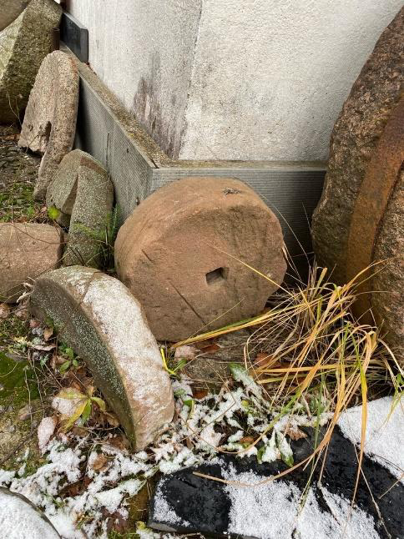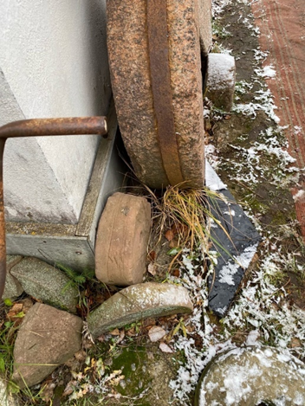
Порядковый номер | ТК-47
Объект | Точильный камень.
Расположение экспоната на территории музея | Прислонён к углу дома, со стороны входа в дом.
Материал: наименование, цвет | Песчаник, красный.
Петроглифы | Нет.
Форма | Цилиндр.
Диаметр камня | 0,30 м
Радиус камня | 0,15 м
Наибольшая высота гурта камня | 0,12 м
Наименьшая высота гурта камня | 0,12 м
Высота «глазка» | 0,12 м
Объём камня (V) | 0,0083 м³
Плотность | 2225—2670 кг/м³ (2500)
Масса по формуле | 20,75 кг
Масса по факту
Состояние сохранности | Цельный точильный камень без сколов.
Пригодность к работе | Не используется.
Особенности | Нет.
Упоминание | Нет.
Выставочный багаж | Нет.
Легенда | Подарен музею жителями Марёвского района.

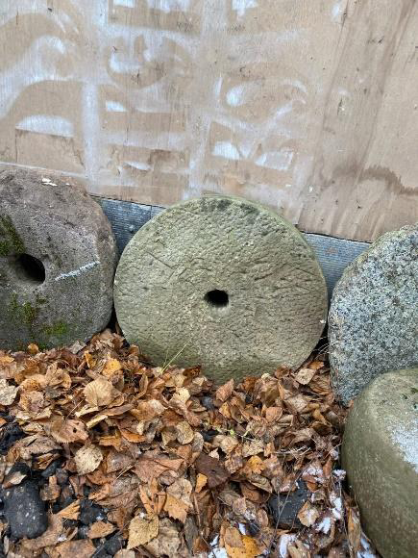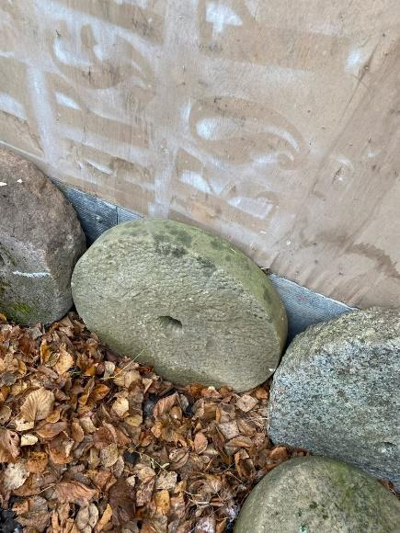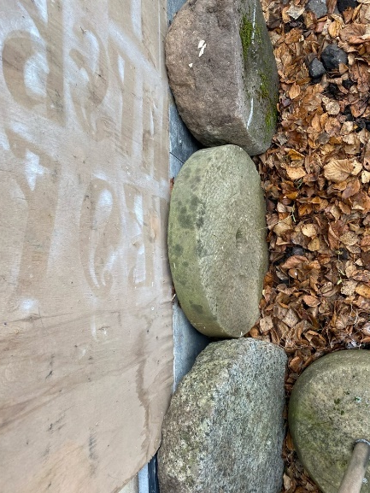
Порядковый номер | ТК-48
Объект | Точильный камень.
Расположение экспоната на территории музея | Прислонён к фасаду, рядом с входом в музей.
Материал: наименование, цвет | Керамзит, серый.
Петроглифы | Нет.
Форма | Цилиндр.
Диаметр камня | 0,45 м
Радиус камня | 0,225 м
Наибольшая высота гурта камня | 0,07 м
Наименьшая высота гурта камня | 0,07 м
Высота «глазка» | 0,07 м
Объём камня (V) | 0,011 м³
Плотность | 600 кг/м³
Масса по формуле | 6,6 кг
Масса по факту
Состояние сохранности | Цельный точильный камень с небольшими сколами.
Пригодность к работе | Не используется.
Особенности
Упоминание | Нет.
Выставочный багаж | Нет.
Легенда | Нет.

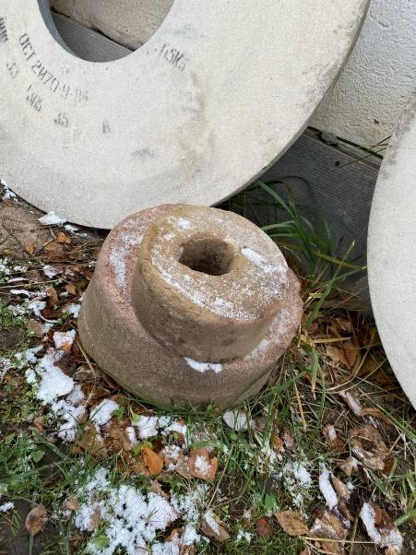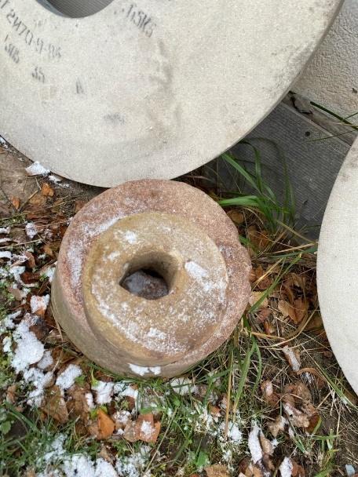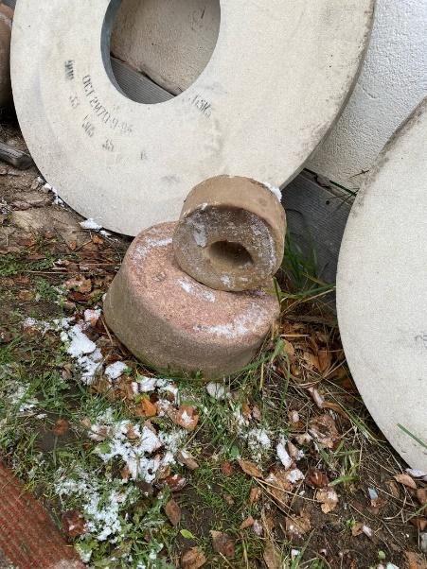
Порядковый номер | ТК-49
Объект | Точильный камень.
Расположение экспоната на территории музея | Стоит на другом точильном камне рядом с входом в дом.
Материал: наименование, цвет | Песчаник, красный.
Петроглифы | Нет.
Форма | Цилиндр.
Диаметр камня | 0,18 м
Радиус камня | 0,09 м
Наибольшая высота гурта камня | 0,08 м
Наименьшая высота гурта камня | 0,08 м
Высота «глазка» | 0,08 м
Объём камня (V) | 0,0018 м³
Плотность | 2225—2670 кг/м³ (2500)
Масса по формуле | 4,5 кг
Масса по факту
Состояние сохранности | Цельный точильный камень без склов.
Пригодность к работе | Не используется.
Особенности
Упоминание | Нет.
Выставочный багаж | Нет.
Легенда

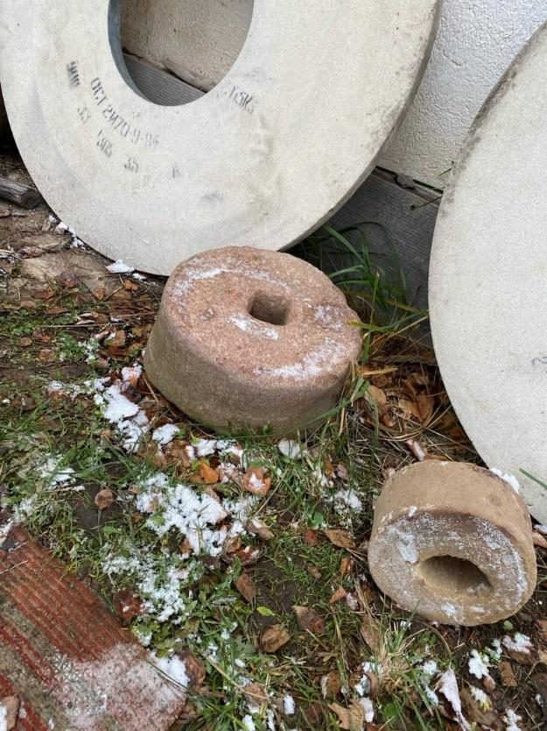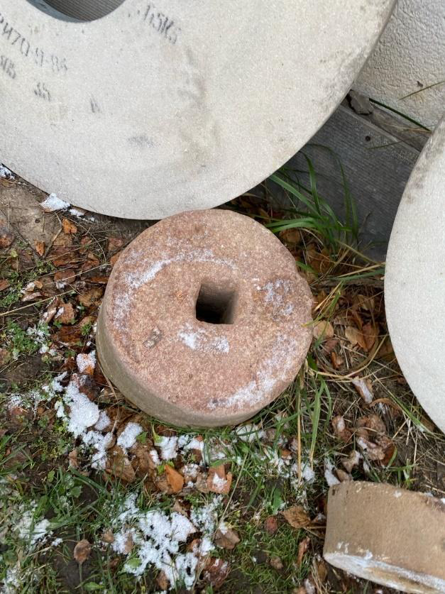
Порядковый номер | ТК-50
Объект | Точильный камень.
Расположение экспоната на территории музея | Стоит у фасада, рядом с входом в дом.
Материал: наименование, цвет | Песчаник, красный.
Петроглифы | Нет.
Форма | Цилиндр.
Диаметр камня | 0,31 м
Радиус камня | 0,155 м
Наибольшая высота гурта камня | 0,16 м
Наименьшая высота гурта камня | 0,16 м
Высота «глазка» | 0,16 м
Объём камня (V) | 0,0115 м³
Плотность | 2225—2670 кг/м³ (2500)
Масса по формуле | 28,75 кг
Масса по факту
Состояние сохранности | Цельный точильный камень с незначительными сколами.
Пригодность к работе | Не используется.
Особенности
Упоминание | Нет.
Выставочный багаж | Нет.
Легенда | Нет.

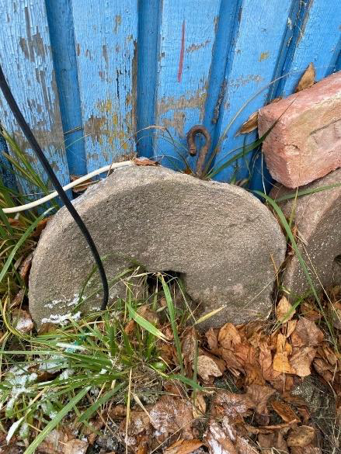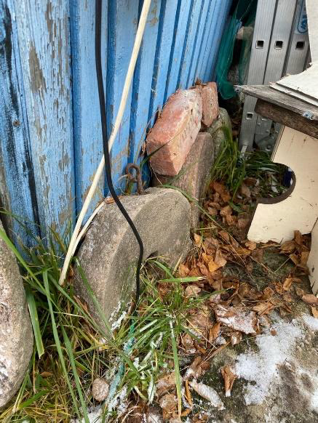
Порядковый номер | ЖК-51
Объект | Жерновой камень
Расположение экспоната на территории музея | Прислонён к фасаду, рядом с входом в дом.
Материал: наименование, цвет | Композит, белый.
Петроглифы | Нет.
Форма | Цилиндр.
Диаметр камня | 0,4 м
Радиус камня | 0,2 м
Наибольшая высота гурта камня | 0,1 м
Наименьшая высота гурта камня | 0,1 м
Высота «глазка» | 0,1 м
Объём камня (V) | 0,012 м³
Плотность | 1400 кг/ м³
Масса по формуле | 16,8 кг
Масса по факту
Состояние сохранности | Цельный точильный камень со сколом.
Пригодность к работе | Не используется.
Особенности
Упоминание | Нет.
Выставочный багаж | Нет.
Легенда | Нет.

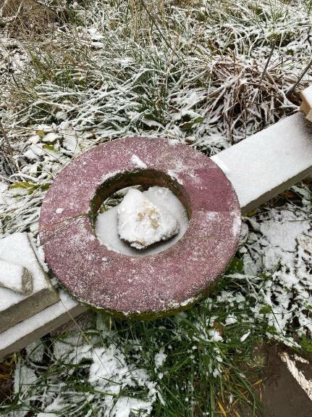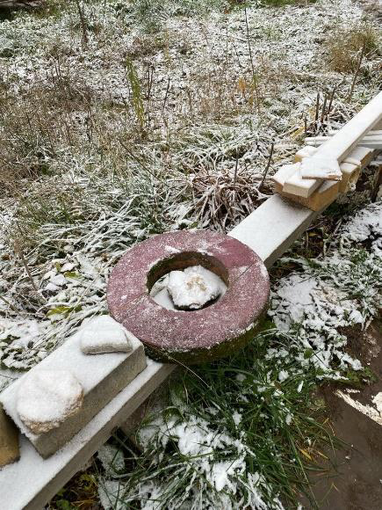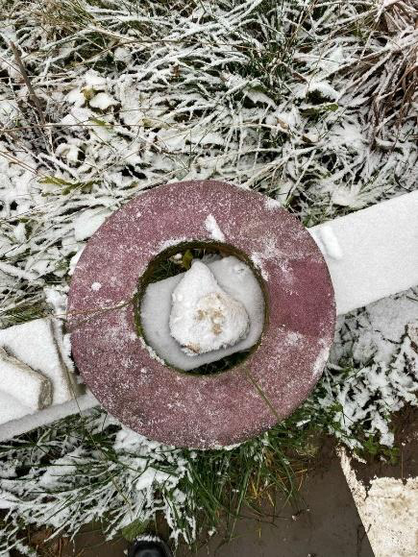
Порядковый номер | ТК-52
Объект | Точильный камень.
Расположение экспоната на территории музея | Лежит на скамейке, по левую сторону от входа в музей.
Материал: наименование, цвет | Песчаник, красный.
Петроглифы | Нет.
Форма | Диск.
Диаметр камня | 0,4 м
Радиус камня | 0,2 м
Наибольшая высота гурта камня | 0,06 м
Наименьшая высота гурта камня | 0,06 м
Высота «глазка» | 0,06 м
Объём камня (V) | 0,00556 м³
Плотность | 2225—2670 кг/м³ (2500)
Масса по формуле | 13,9 кг
Масса по факту
Состояние сохранности | Цельный точильный камень без сколов.
Пригодность к работе | Не используется.
Особенности
Упоминание | Нет.
Выставочный багаж | Нет.
Легенда

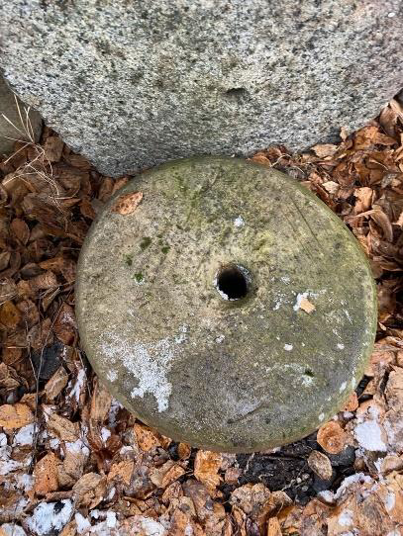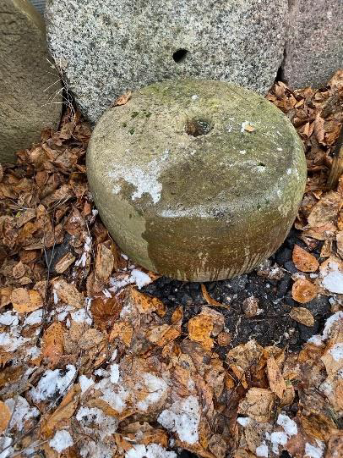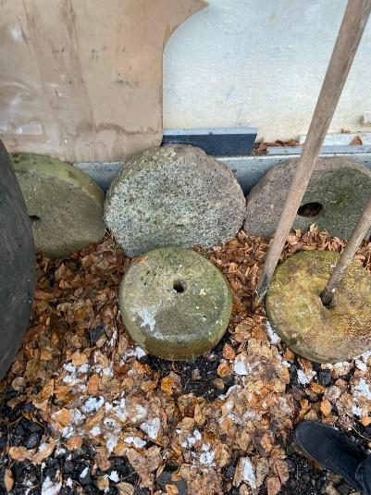
Порядковый номер | ТК-53
Объект | Точильный камень.
Расположение экспоната на территории музея | Лежит у фасада дома, со стороны входа в музей.
Материал: наименование, цвет | Керамзит, белый.
Петроглифы | Нет.
Форма | Цилиндр.
Диаметр камня | 0,32 м
Радиус камня | 0,16 м
Наибольшая высота гурта камня | 0,18 м
Наименьшая высота гурта камня | 0,18 м
Высота «глазка» | 0,18 м
Объём камня (V) | 0,0143 м³
Плотность | 600 кг/м³
Масса по формуле | 8,58 кг
Масса по факту
Состояние сохранности | Цельный точильный камень без сколов.
Пригодность к работе | Не используется.
Особенности | Имеет скруглённый угол.
Упоминание | Нет.
Выставочный багаж | Нет.
Легенда | Был подарен музею жителями деревни Дёмкино Марёвского района.

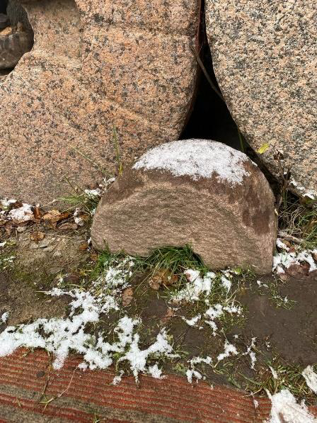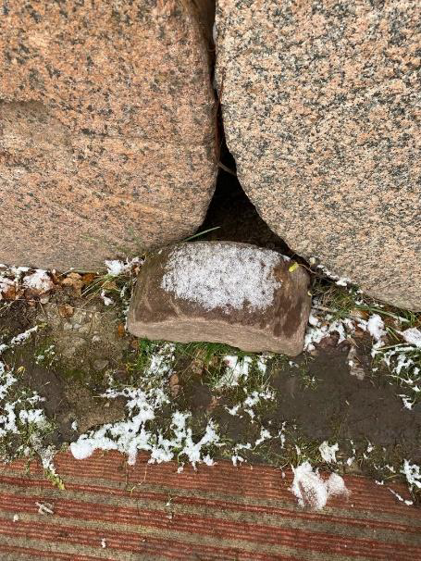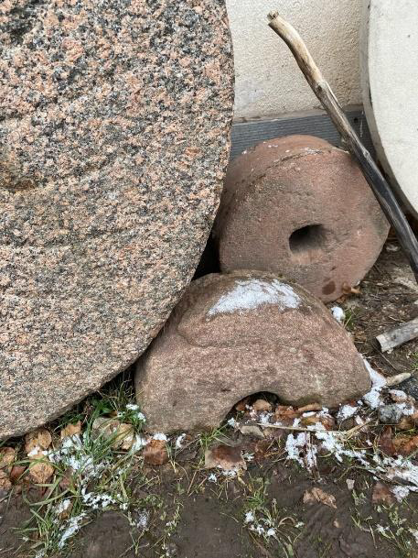
Порядковый номер | ТК-54
Объект | Точильный камень.
Расположение экспоната на территории музея | Лежит у фасада дома., рядом с входом в дом.
Материал: наименование, цвет | Песчаник, красный.
Петроглифы | Нет.
Форма | Цилиндр.
Диаметр камня | 0,35 м
Радиус камня | 0,175 м
Наибольшая высота гурта камня | 0,15 м
Наименьшая высота гурта камня | 0,15 м
Высота «глазка» | 0,15 м
Объём камня (V) | 0,0138 м³
Плотность | 2225—2670 кг/м³ (2500)
Масса по формуле | 34,5 кг
Масса по факту
Состояние сохранности | Точильный камень, поделён на две части трещиной по середине.
Пригодность к работе | Не используется.
Особенности
Упоминание | Нет.
Выставочный багаж | Нет.
Легенда

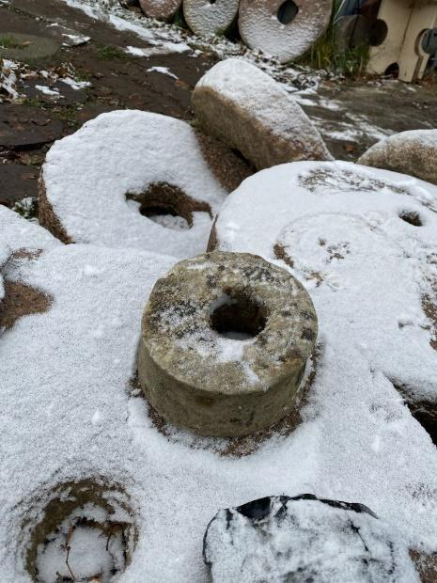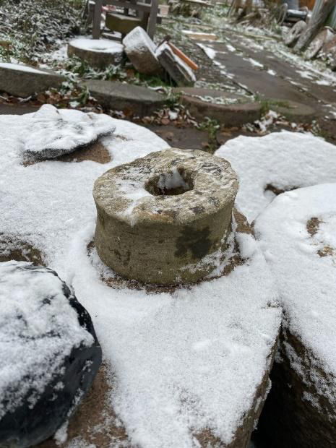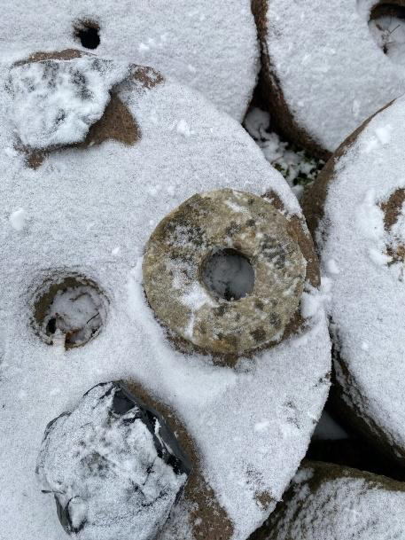
Порядковый номер | ТК-55
Объект | Точильный камень.
Расположение экспоната на территории музея | Стоит на одном из жерновов на «аллее жерновов».
Материал: наименование, цвет | Композит, белый.
Петроглифы | Нет.
Форма | Цилиндр.
Диаметр камня | 0,14 м
Радиус камня | 0,07 м
Наибольшая высота гурта камня | 0,07 м
Наименьшая высота гурта камня | 0,06 м
Высота «глазка» | 0,07 м
Объём камня (V) | 0,00099 м³
Плотность | 1400 кг/ м³
Масса по формуле | 1,4 кг
Масса по факту
Состояние сохранности | Цельный точильный камень.
Пригодность к работе | Не используется.
Особенности | Имеет немного зауженную форму.
Упоминание | Нет.
Выставочный багаж | Нет.
Легенда | Был найден в Марёвском районе в урочище около деревни Окороки.

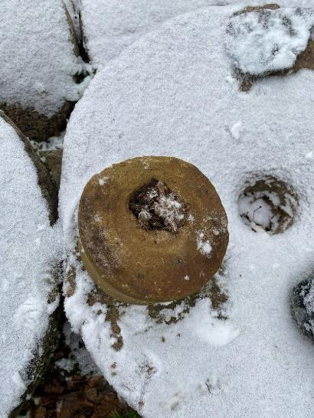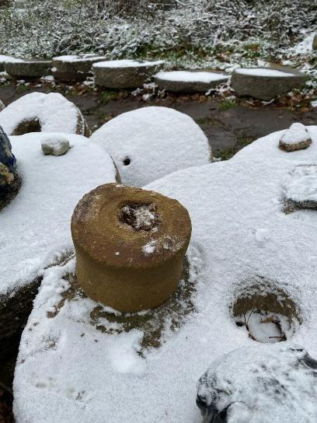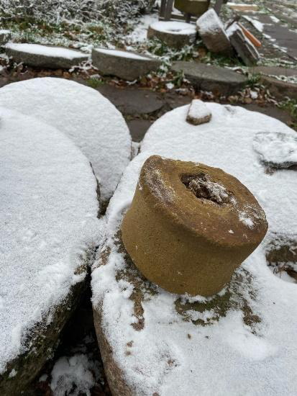
Порядковый номер | ТК-56
Объект | Точильный камень.
Расположение экспоната на территории музея | Стоит на одном из жерновов на «аллее жерновов».
Материал: наименование, цвет | Песчаник, красный.
Петроглифы | Нет.
Форма | Цилиндр.
Диаметр камня | 0,14 м
Радиус камня | 0,07 м
Наибольшая высота гурта камня | 0,19 м
Наименьшая высота гурта камня | 0,18 м
Высота «глазка» | 0,19 м
Объём камня (V) | 0,00269 м³
Плотность | 2225—2670 кг/м³ (2500)
Масса по формуле | 6,725 кг
Масса по факту
Состояние сохранности | Цельный точильный камень со сколом.
Пригодность к работе | Не используется.
Особенности
Упоминание | Нет.
Выставочный багаж | Нет.
Легенда | Был найден летом 2022 года у озера Селигер на границе Новгородской и Тверской областей.

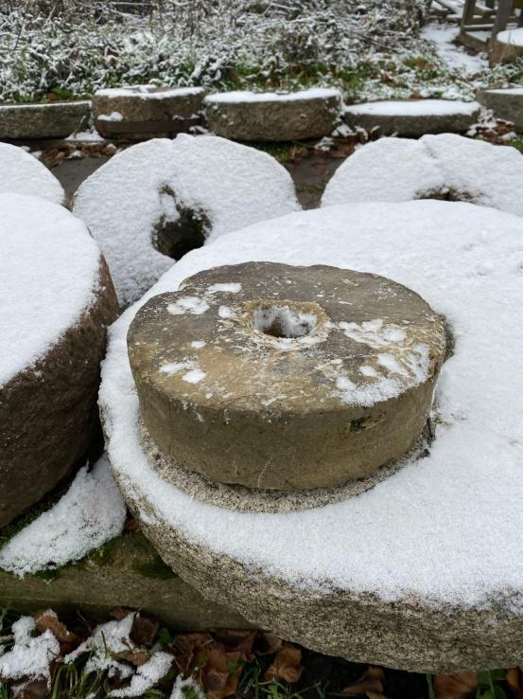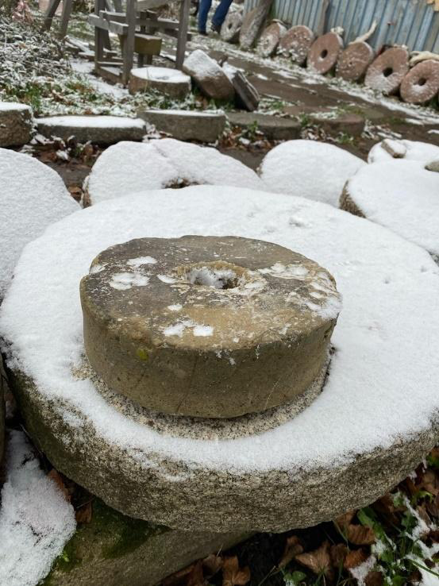
Порядковый номер | ТК-57
Объект | Точильный камень.
Расположение экспоната на территории музея | Стоит на одном из жерновов на «аллее жерновов».
Материал: наименование, цвет | Композит, белый.
Петроглифы | Нет.
Форма | Цилиндр.
Диаметр камня | 0,24 м
Радиус камня | 0,12 м
Наибольшая высота гурта камня | 0,07 м
Наименьшая высота гурта камня | 0,06 м
Высота «глазка» | 0,07 м
Объём камня (V) | 0,003 м³
Плотность | 1400 кг/ м³
Масса по формуле | 4,2 кг
Масса по факту
Состояние сохранности | Цельный точильный камень со сколом.
Пригодность к работе | Не используется.
Особенности
Упоминание | Нет.
Выставочный багаж | Нет.
Легенда

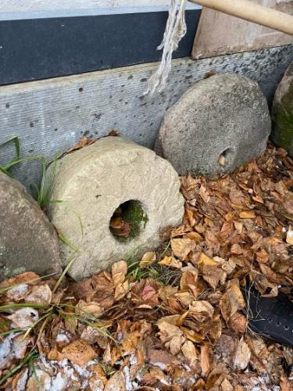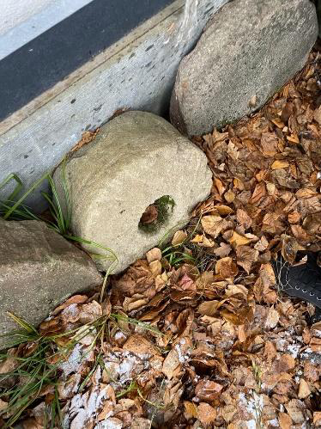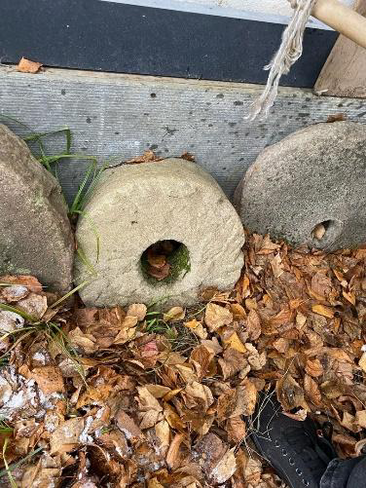
Порядковый номер | ТК-58
Объект | Точильный камень. И жерновой. Был переделан
Расположение экспоната на территории музея | Прислонён к фасаду, рядом с входом в музей.
Материал: наименование, цвет | Композит, белый.
Петроглифы | Нет.
Форма | Цилиндр.
Диаметр камня | 0,33 м
Радиус камня | 0,19 м
Наибольшая высота гурта камня | 0,13 м
Наименьшая высота гурта камня | 0,12 м
Высота «глазка» | 0,13 м
Объём камня (V) | 0,01 м³
Плотность | 1400 кг/ м³
Масса по формуле | 14 кг
Масса по факту
Состояние сохранности | Цельный точильный камень.
Пригодность к работе | Используется с зимы-2023 как верхний камень рабочего переносимого жернового комплекта
Особенности | Использовался как жернов и как точильный камень.
Упоминание | Нет.
Выставочный багаж | Нет.
Легенда

